

Informatīvais ziņojums par

Kohēzijas politikas Eiropas Savienības fondu investīciju aktualitātēm līdz 2021. gada 1. augustam (pusgada ziņojums)

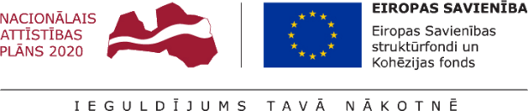
Satura rādītājs

1. Kopsavilkums 7
2. 2014. - 2020. gada plānošanas perioda ES fondu īstenošana 10
2.1. Investīciju progress un prognozes 10
2.2. Investīciju risku pārvaldība 15
2.3. Projektos konstatētie pārkāpumi un rīcība 20
2.4. Apstrīdēto CFLA lēmumu izskatīšana VI 26
3. EEZ/Norvēģijas grantu investīciju progress 28
4. ES fondu 2021. – 2027. gada un Atveseļošanas fonda investīcijas 32
5. Priekšlikumi MK lēmumiem 36

PIELIKUMI:

- Priekšlikumi projektu ieviešanas termiņu pagarinājumiem ES fondu 2014. - 2020.gada plānošanas perioda darbības programmas ietvaros.
- ES fondu 2014. - 2020. gada plānošanas perioda 4.2.1.2. pasākuma “Veicināt energoefektivitātes paaugstināšanu valsts ēkās” projektu saraksts, kuros būvdarbu līgumi nav noslēgti līdz 31.07.2021.
- Informācija par ES fondu 2021. - 2027.gada plānošanas perioda darbības programmas specifisko atbalsta mērķu pasākumiem, kuru ieviešanas nosacījumi tiks izstrādāti visātrāk.
- Informācija par nozaru plānošanas dokumentu statusiem ES fondu 2021. - 2027.gada plānošanas perioda ieguldījumu priekšnosacījumu izpildei.

Saīsinājumi
Atveseļošanas fonds | Eiropas Atveseļošanas un noturības mehānisms
CFLA | Centrālā finanšu un līgumu aģentūra (Eiropas Savienības fondu sadarbības iestāde)
DP | Darbības programma “Izaugsme un nodarbinātība”
EK | Eiropas Komisija
EM | Ekonomikas ministrija
ERAF | Eiropas Reģionālās attīstības fonds
ES | Eiropas Savienība
ES fondi | Eiropas Sociālais fonds, Eiropas Reģionālās attīstības fonds un Kohēzijas fonds, bet 2021.-2027. gadu periodā - tai skaitā Taisnīgas pārkārtošanās fonds (TPF)
EEZ/Norvēģijas granti  ESF+  FM  Fondu likums | Eiropas Ekonomikas zonas un Norvēģijas finanšu instrumentu 2014.-2021.gada periods  Eiropas Sociālais fonds Plus  Finanšu ministrija  Eiropas Savienības struktūrfondu un Kohēzijas fonda 2014.-2020.gada plānošanas perioda vadības likums
IEM | Iekšlietu ministrija
IUB | Iepirkumu uzraudzības birojs
IKP | Iekšzemes kopprodukts
KF | Kohēzijas fonds
KM | Kultūras ministrija
IZM  LIAA | Izglītības un zinātnes ministrija  Latvijas Investīciju un attīstības aģentūra
LM | Labklājības ministrija
MK | Ministru kabinets
NVA  Regula Nr. 2021/1060 | Nodarbinātības valsts aģentūra  Eiropas Parlamenta un Padomes 2021.gada 24.jūnija regula (ES) Nr. 2021/1060, ar ko paredz kopīgus noteikumus par Eiropas Reģionālās attīstības fondu, Eiropas Sociālo fondu Plus, Kohēzijas fondu, Taisnīgas pārkārtošanās fondu un Eiropas Jūrlietu, zvejniecības un akvakultūras fondu un finanšu noteikumus attiecībā uz tiem un uz Patvēruma, migrācijas un integrācijas fondu, Iekšējās drošības fondu un Finansiāla atbalsta instrumentu robežu pārvaldībai un vīzu politikai (attiecās uz ES fondu 2021.-2027. gada plānošanas periodu)
SAM | Specifiskais atbalsta mērķis
SM | Satiksmes ministrija
TM | Tieslietu ministrija
VARAM | Vides aizsardzības un reģionālās attīstības ministrija
VI | Vadošā iestāde
VM | Veselības ministrija

Citi skaidrojumi:
Pamatojoties uz MK 2014. gada 16. septembra sēdes protokola Nr. 49 57. § 4. punktu, finanšu ministrs divas reizes gadā (līdz 1. martam un 1. septembrim) iesniedz MK ziņojumus par ES fondu, EEZ /Norvēģijas un Latvijas un Šveices sadarbības programmas investīciju progresu (pusgada ziņojums). Tas tiek apvienots ar ikmēneša operatīvo informāciju, ko FM iesniedz MK atbilstoši MK 2015. gada 10. marta sēdes protokola Nr. 14 27.§ 11. punktam.
Ziņojumā izmantoti SAM un to pasākumu saīsinātie nosaukumi, pilnie nosaukumi ir ES fondu tīmekļa vietnē: sadaļa ES fondi 2014 - 2020 → Plānošana → Plānošanas dokumenti (tabulas 13. ieraksts): http://www.esfondi.lv/planosanas-dokumenti.
Plašāk par investīciju prognozēm un progresu ES fondu tīmekļa vietnes sadaļā ES fondi 2014 - 2020 → Ieviešana.
Ziņojumi, pārskati, dažādas publikācijas un prezentācijas ir ES fondu tīmekļa vietnē:
- [1] ziņojumi MK: sadaļa Materiāli un ziņojumi → ES fondu ziņojumi Ministru kabinetam un Saeimas komisijām: https://www.esfondi.lv/zinojumi-Ministru-kabinetam;
      - [2] ziņojumi EK: sadaļa Materiāli un ziņojumi → ES fondu ziņojumi 2014 - 2020 → Gadskārtējie un stratēģiskie ziņojumi Eiropas Komisijai: https://www.esfondi.lv/gadskartejie-ieviesanas-zinojumi.
Informācija par ES fondu izvērtēšanas jautājumiem 2014. – 2020. gada plānošanas periodā: sadaļā Par ES fondiem → Izvērtēšana: https://www.esfondi.lv/es-fondu-izvertesana-1.
Aktuālā projektu ieviešanas informācija pieejama CFLA tīmekļa vietnē, t.sk. specifiski par iesniegumu atlasēm sadaļā ES fondi 2014 – 2020 → projektu iesniegumu atlases: https://www.cfla.gov.lv/lv/es-fondi-2014-2020/izsludinatas-atlases un atbalsts ieviešanā - Palīgs finansējuma saņēmējiem » CFLA.
Plašāka informācija specifiski par ES fondu iespējām Covid - 19 krīzes pārvarēšanai tīmekļu vietnēs:
EK informācija: https://ec.europa.eu/info/live-work-travel-eu/health/coronavirus-response/recovery-plan-europe_lv;
FM informācija: https://www.fm.gov.lv/lv/covid_19/; https://www.esfondi.lv/covid-19; Eiropas Atveseļošanas fonds (esfondi.lv);
CFLA informācija: https://cfla.gov.lv/lv/arkarteja-situacija.

Kopsavilkums

Ziņojumā ir konspektīva informācija par Kohēzijas politikas ES fondu un EEZ/Norvēģijas grantu investīciju ieviešanas aktualitātēm Latvijā 2021. gada pirmajā pusgadā, kā arī operatīva informācija līdz 2021. gada augustam. Šīs sadaļas beigās ir ilustratīvi kopsavilkumi par sasniegto ar ES fondu (attēls Nr.1) un EEZ/Norvēģijas grantu (attēls Nr. 2) investīcijām Latvijā.
No plānošanas perioda sākuma līdz 2021. gada 18. augustam maksājumi projektu īstenotājiem ir gandrīz 2,7 mljrd. euro, 57,9 % no 2014. – 2020. gada plānošanas periodā pieejamā 4,7 mljrd. euro ES finansējuma. Valsts budžeta ieņēmumos ir saņemti 2,3 mljrd. euro.
2021. gadā Latvijai izdevies piesaistīt papildu ES finansējuma iespējas turpmākiem gadiem Covid - 19 negatīvās ietekmes mazināšanai, gan vienojoties ar EK par papildus 264,1 milj. euro REACT-EU finansējuma investīcijām līdz 2023. gada beigām, gan par 1,82 mljrd. euro investīcijām Latvijas Atveseļošanas fonda plāna ietvaros līdz 2026. gada 31. augustam.
Turpinot aktīvu darbu pie ES fondu 2021. – 2027. gada plānošanas perioda uzsākšanas, pēc atkārtotas saskaņošanas procedūras un MK lēmuma FM plāno līdz 2021. gada beigām iesniegt darbības programmas projektu apstiprināšanai EK, kā arī veic nepieciešamās darbības, lai līdz 2021. gada beigām būtu spēkā ES fondu 2021.-2027. gada vadības likumprojekts un pakārtotie horizontālie MK noteikumi.
EEZ/Norvēģijas grantu līdzfinansēto investīciju jomā ir notikusi lielākā daļa projektu konkursu un īstenošanā ir projekti un divpusējās sadarbības pasākumi par 58,1 milj. euro, kas ir 68 % no 85,4 milj. euro kopā pieejamā donoru atbalsta finansējuma.
Attēls Nr. 1. "ES fondu kopsavilkums līdz 2021. gada augustam”.
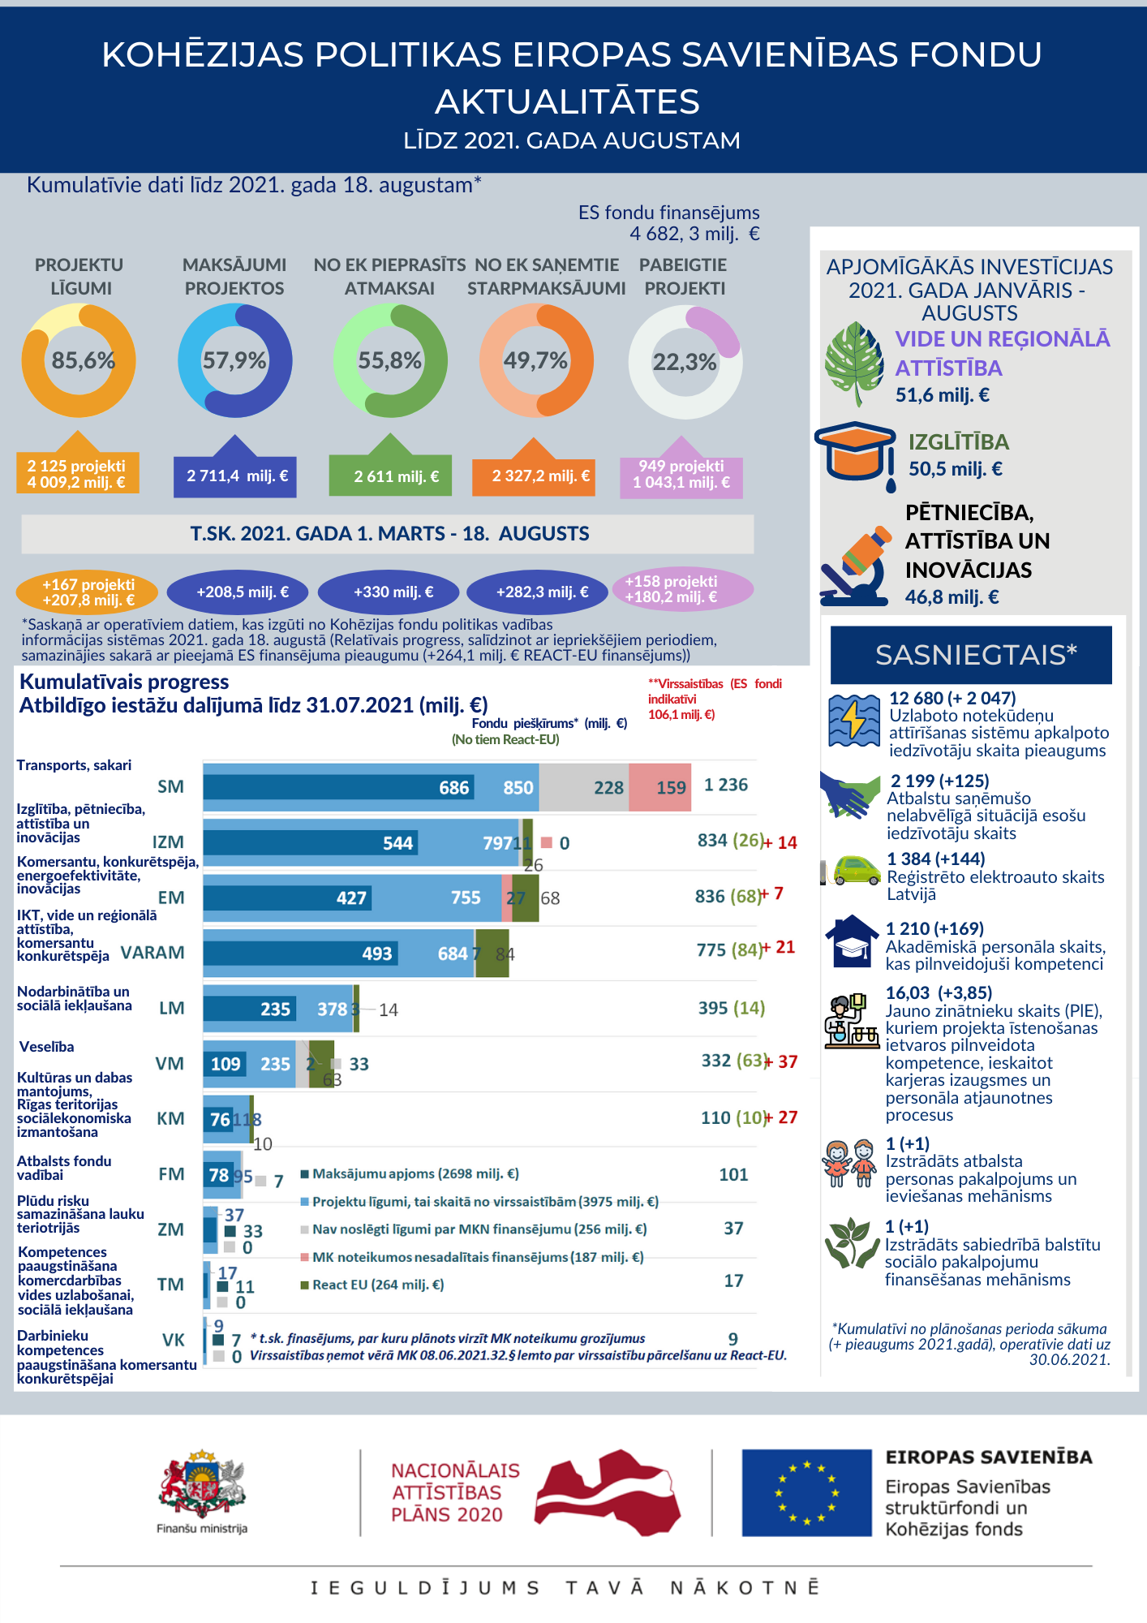

Attēls Nr.2. "EEZ/Norvēģijas grantu investīciju kopsavilkums līdz 2021. gada augustam”.
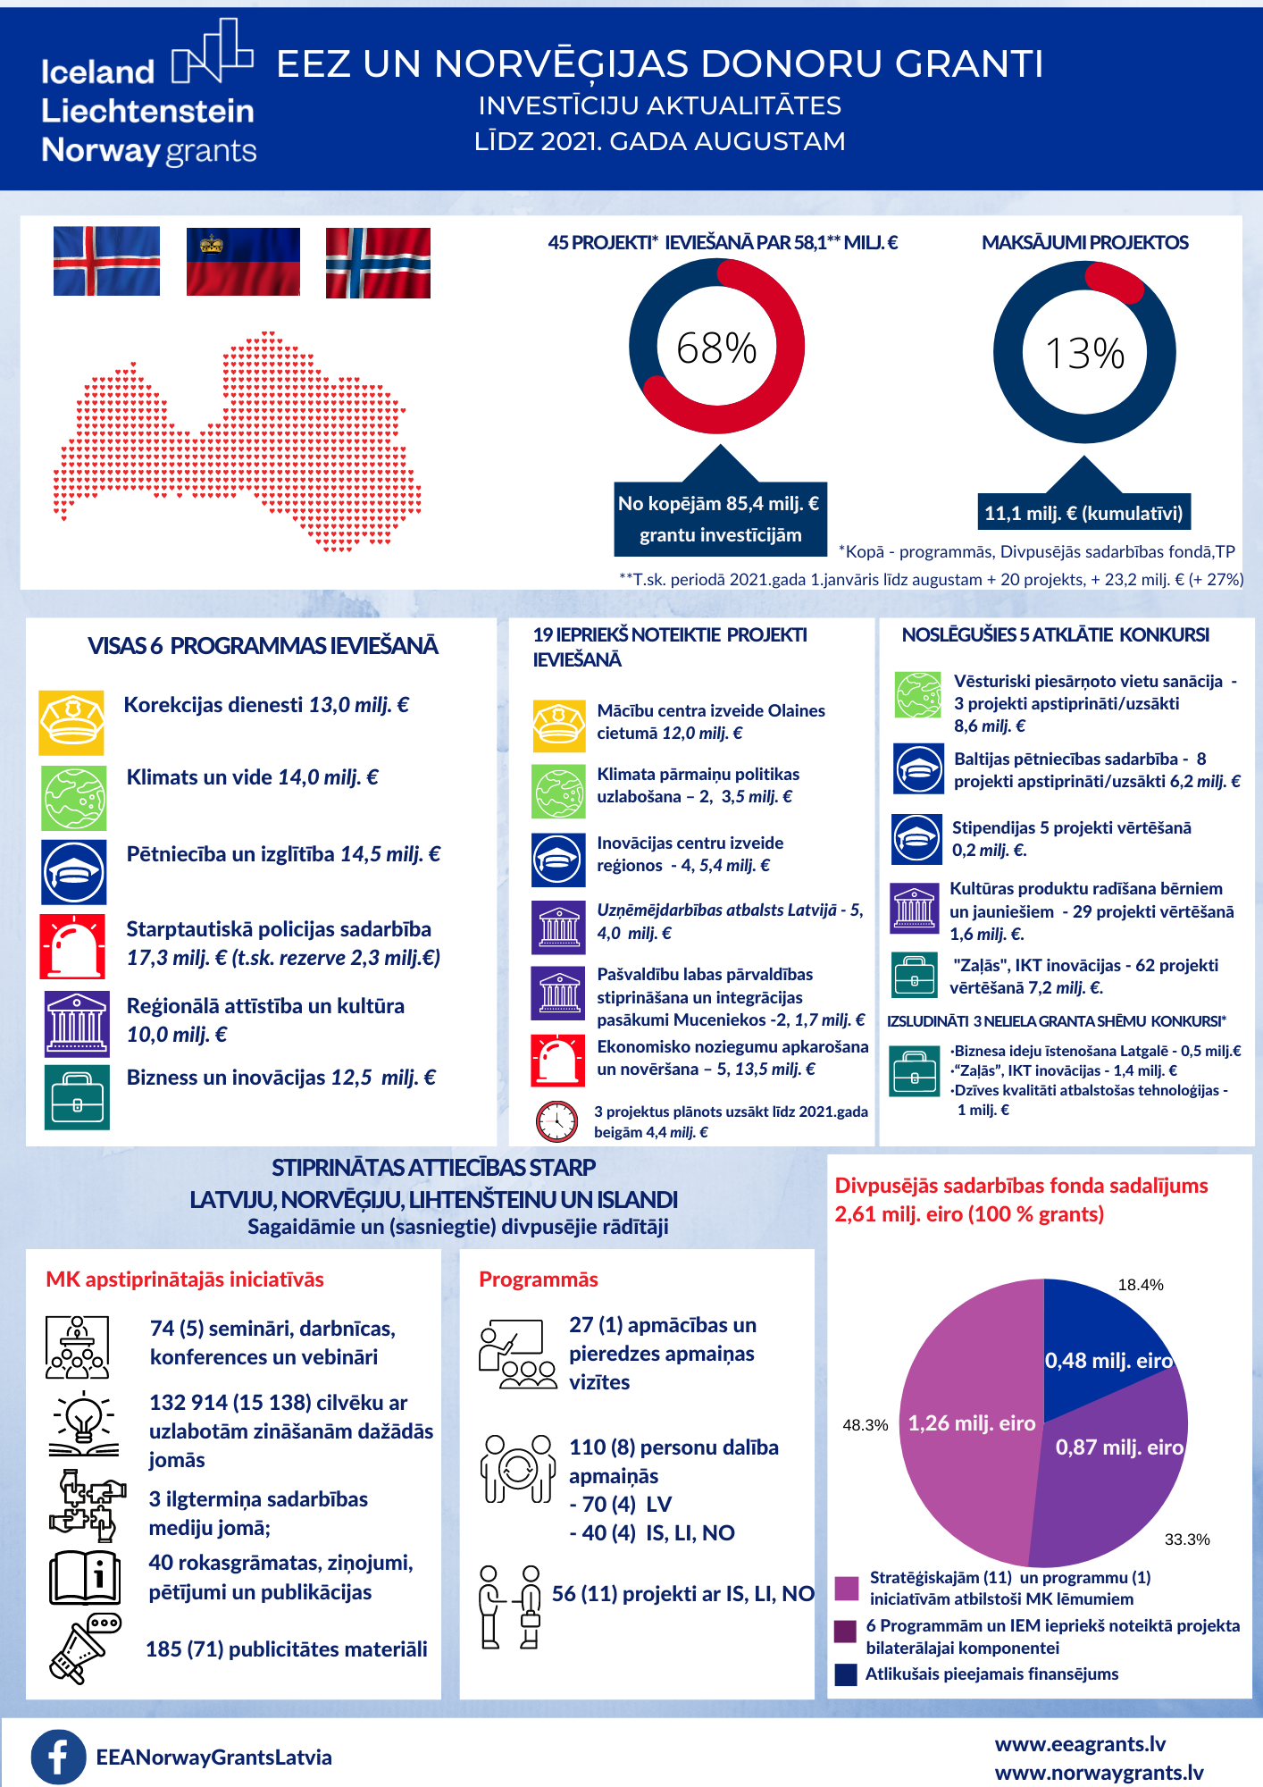

2014. - 2020. gada plānošanas perioda ES fondu īstenošana

2.1. Investīciju progress un prognozes
Saskaņā ar operatīvo informāciju kumulatīvi no plānošanas perioda sākuma līdz 2021. gada 18. augustam īstenošanā ir 2125 investīciju projekti par 4 mljrd. euro (85,6 %) no kopējā ES finansējuma 4,7 mljrd. euro, t.sk. 2021. gadā līdz 18. augustam noslēgti 167 jauni projektu līgumi par kopējo ES finansējumu 207,8 milj. euro.
2021. gadā kopumā EK iesniegti atbilstoši maksājumi pieteikumi par pārbaudītiem izdevumiem un ES fondu līdzfinansējumu 330 milj. euro, no kuriem valsts budžeta vispārējos ieņēmumos no EK saņemti 282,3 milj. euro. Līdz ar to no plānošanas perioda sākumā no EK jau ir saņemta gandrīz puse no pieejamā finansējuma. ES fondu investīciju progresa dinamiku skatīt attēlā Nr. 3.

Attēls Nr. 3 “Investīciju progress līdz 2021. gada 18. augustam, (projektu skaits), ES fondu finansējums, milj. euro”
4009
(2 125)
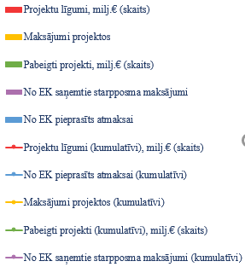

Līdz 2021. gada 18. augustam pabeigti 949 projekti ar kopējo ES fondu atbalstu jau virs 1 mljrd. euro (22,3 % no visiem projektu līgumiem), t.sk. 158 projekti par 180,2 milj. euro 2021. gadā līdz 18. augustam (lielākā daļa transporta, izglītības, pētniecības, attīstības un inovāciju, vides un reģionālās attīstības jomās). Kopumā jau konstatējamus ieguvumu no ES fondu investīcijām piemērus skatīt attēlā Nr. 1 ziņojuma sākumā.
ES fondu maksājumi projektu īstenotājiem 2021. gadā līdz 2021. gada 1. augustam ir 279,8 milj. euro - 90 % no attiecīgā perioda prognozes 310,3 milj. euro, t.i., par 30,5 milj. euro mazāk. 2021. gada maksājumu temps projektu īstenotājiem līdz 1. augustam kopumā samazinājies par 93,9 milj. euro, salīdzinot ar 2020. gada attiecīgo periodu – 373,7 milj. euro. Vislielākais ieguldījums 2021. gadā līdz 2021. gada 1. augustam bija tādās jomās kā vides aizsardzība un reģionālā attīstība (49,8 milj. euro), izglītība (47,4 milj. euro), kā arī pētniecībā un inovācijās (42,4 milj. euro). Maksājumu samazinājumi investīciju jomās bijuši dažādu faktoru dēļ, t.sk. ātrāka avansa dzēšana, maksājumu pieprasījumu izskatīšanas apturēšana uz laiku līdz trūkumu novēršanai, skaidrojumu, pamatojošās dokumentācijas iesniegšanai no īstenotāju puses, īstenošanas termiņu pagarinājumi, projektos ieplānoto darbību kavēšanās u.c. Skatīt attēlu Nr. 4.

Attēls Nr. 4 “ES fondu 2014. – 2020. gada plānošanas perioda maksājumu prognožu izpilde investīciju jomu dalījumā 2021. gadā, ES fondu finansējums kumulatīvi, milj. euro”
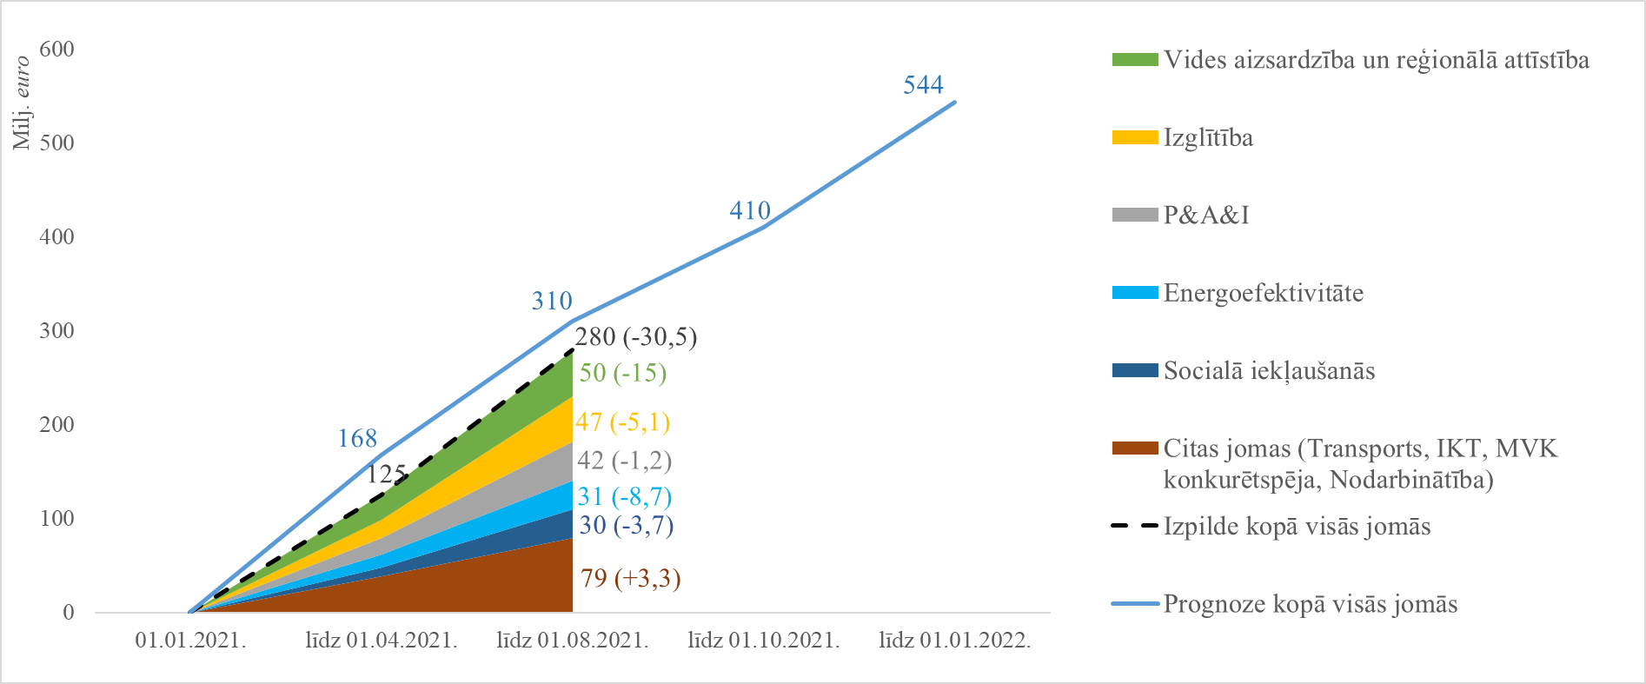
2021. gada jūlijā CFLA ir aktualizējusi ES fondu investīciju prognozi 2021. gadam un turpmākiem gadiem. 2021. gada aktuālā prognoze ir indikatīvi 529 milj. euro ES fondu maksājumi (nedaudz mazāk par 2021. gada februārī izstrādāto – 544 milj. euro) – apjomīgākie maksājumi iespējami tādās jomās kā vides aizsardzība un reģionālā attīstība (92 milj. euro), izglītība (83 milj. euro), pētniecība un inovācija (72 milj. euro), transports (64 milj. euro) un videi draudzīga ekonomika (57 milj. euro). Vienlaikus projektu īstenotāju plāni par 2022. gadu paredz ievērojamu naudas plūsmas pieaugumu. Skatīt attēlu Nr. 5 (ES fondu maksājumu prognoze). Tomēr iepriekšējā vairāku gadu pieredze liecina, ka projektu īstenotāju redzējums ir pārāk optimistisks un 2022. gada budžeta prognozēs paredzams samērīgs izdevumu apjoms, neparedzot strauju kāpumu. Tāpat, ņemot vērā attiecīgi aktualizēto EK deklarējamo izdevumu prognozi par iespējām saņemt no EK pilnā apmērā ES fondu finansējumu plānošanas perioda beigās, konstatējams pieaugošs risks KF investīcijām - KF ieguldījumu kopējais progress, t.sk. noslēgtie līgumi, ir salīdzinoši zemā līmenī (līgumi 65,9% no piešķīruma (DP vidēji 88,9%); maksājumi 51% no piešķīruma (DP vidēji 60,6%)). FM padziļinātāk vērtēs situāciju gada beigās un turpmāk, un nepieciešamības gadījumā rosinās MK lemt par nepieciešamo rīcību.
2021. gadā līdz 1. augustam ES fondu investīcijām no budžeta novirzīti 288,5 milj. euro (par 74,9 milj. euro mazāk nekā 2020. gada attiecīgajā periodā). 2020. gada beigās tika prognozēti budžeta izdevumi 2021. gadā kopā indikatīvi 724 milj. euro. Š.g. jūlijā CFLA aktualizētā prognoze paredz budžeta izdevumus indikatīvi līdz 80% no gada sākumā prognozētā 590 milj. euro (-134 milj. euro), t.sk. ņemot vērā ietekmi no ES fondu finansējuma pārstrukturēšanas un pārtrauktā dzelzceļa elektrifikācijas lielā projekta, kad ieildzis lēmumu pieņemšanas process atbrīvotā finansējuma novirzīšanas citiem investīciju projektiem, kā arī aktuālos projektu īstenotāju plānus, riskus un jaunu projektu iespējas. Vienlaikus neprognozējamu ietekmi rada arī nepieciešamība CFLA apturēt maksājumus izdevumu attiecināmības pārbaudēs, auditu, revīziju ietvaros, Covid-19 ietekme (dīkstāves, piegāžu kavējumi, projektu tvēruma izmaiņas, pagarinājumi) un citi neparedzami riski. Skatīt attēlu Nr. 6 (valsts budžeta izdevumu prognoze).
Attēls Nr. 5 “ES fondu 2014. – 2020. gada plānošanas perioda maksājumu prognoze 2021. gadā un turpmākajos gados (ieskaitot virssaistības un REACT-EU finansējumu), ES fondu finansējums ikgadēji, milj. euro”
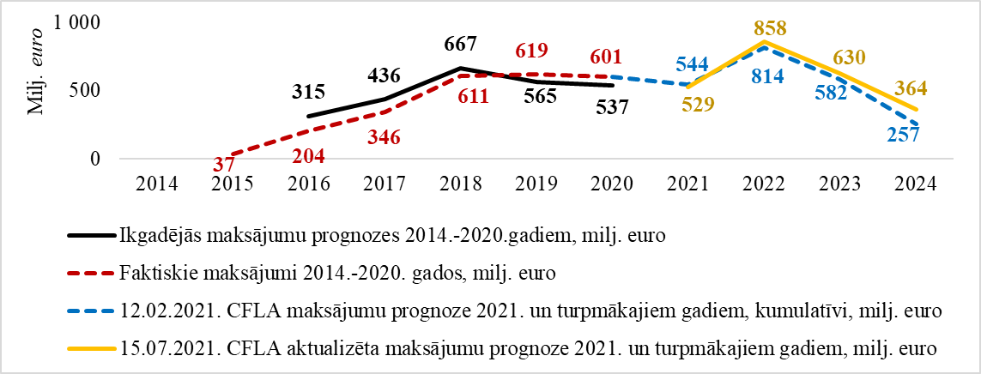

Attēls Nr.6 “ES fondu 2014. – 2020. gada plānošanas perioda budžeta izdevumu prognoze (ES fondu finansējums un valsts budžeta līdzfinansējums, t.sk. valsts budžeta dotācijas pašvaldībām), ikgadēji, milj. euro”
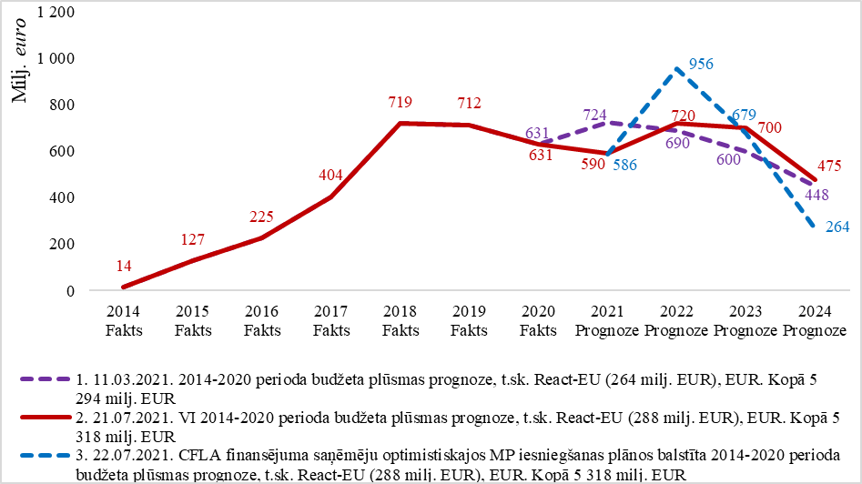

Vienlaikus kopumā secināms, ka Latvijā ES fondu investīciju un EK deklarēto atbilstošo izdevumu temps ir pietiekams, lai izpildītu EK noteikto minimālo ikgadējo apjomu un nezaudētu neto ES fondu piešķīrumu. Skatīt attēlu Nr. 7.

Attēls Nr.7 ES fondu 2014. – 2020. gada plānošanas perioda maksājumu pieteikumu minimālā mērķa izpildes prognoze (balstīta uz budžeta prognozi), kumulatīvi, milj. euro
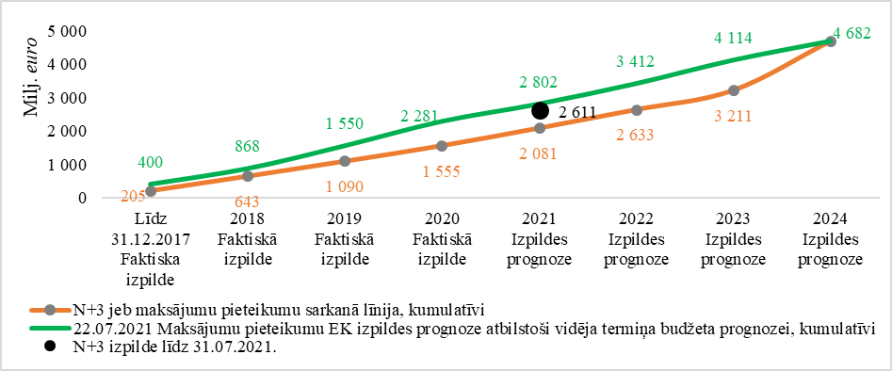

Individuālo projektu maksājumu pieprasījumu iesniegšanas 2021. gada pirmo septiņu mēnešu plānu izpilde ir zemākajā līmenī (78%) kopš finanšu disciplīnas instrumenta ieviešanas. 2021. gada septiņos mēnešos projektu, kuriem plānu izpilde mazāka par 75%, īpatsvars no kopējā plāna ir 29%. Skatīt attēlu Nr. 8.
Attēls Nr. 8 “Finansējuma saņēmēju maksājumu pieprasījumu iesniegšanas plānu un izpildes salīdzinājums 2019.-2021.gadā. Salīdzināmais periods: katra gada pirmie septiņi mēneši. ES fondu un valsts budžeta līdzfinansējums, milj. euro.”

Lai sekmīgi sasniegtu plānotos investīciju mērķus, atbildīgās iestādes (KM, EM, IZM) rosina saskaņā ar MK noteikumu Nr. 784 51.⁴ 7. apakšpunktu izņēmuma kārtā MK atbalstīt astoņu projektu īstenošanas termiņu pagarinājumus virs sešiem mēnešiem, ņemot vērā atsevišķu projektu īstenotāju argumentētos priekšlikumus. Skatīt projektu uzskaitījumu un atbildīgo iestāžu viedokli ziņojuma pielikumā Nr. 1 “Priekšlikumi projektu ieviešanas termiņu pagarinājumiem ES fondu 2014. - 2020.gada plānošanas perioda darbības programmas ietvaros”.

2.2. Investīciju risku pārvaldība

- Operatīvie dati par DP snieguma ietvara iznākuma rādītāju progresu līdz 2021. gada 12. jūlijam liecina, ka divas trešdaļas jeb 20 no 30 iznākuma rādītājiem sasniedz 65 % no 2023. gada mērķa vērtības (attēlā Nr. 9 labās puses augšējais kvadrants), kas ir par 4 rādītājiem vairāk salīdzinājumā ar situāciju pirms pusgada. Atsevišķiem rādītājiem tika palielinātas DP noteiktās 2023. gada mērķa vērtības. Attēlā Nr. 9 ir attēlots DP snieguma ietvara iznākuma rādītāju progress ilustratīvi, sadalot konkrēto SAM rādītājus (to numuri) kvadrantos pēc progresa/riska pakāpes.
Attēls Nr. 9 “Līdz 2021. gada 12. jūlijam snieguma ietvara iznākuma rādītāju līgumos plānoto un sasniegto vērtību salīdzinājums (SAM rādītāji)”
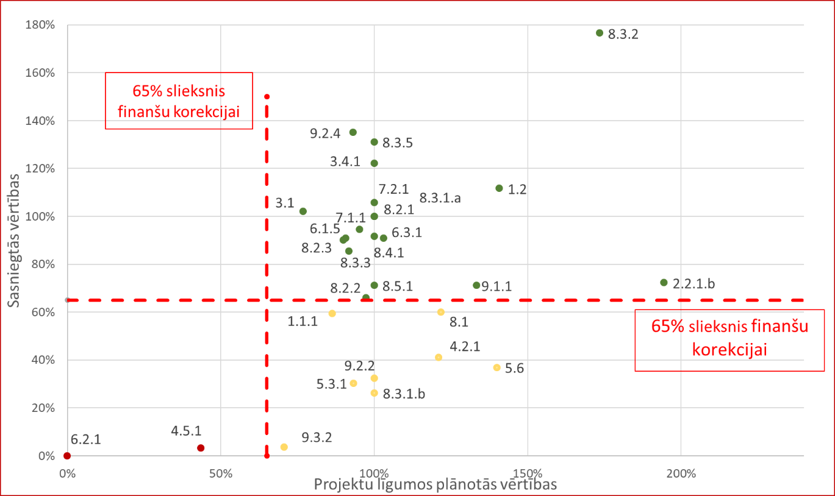

Divu rādītāju gadījumos noslēgto projektu līgumos plānotās vērtības nav pietiekošas, lai sasniegtu DP mērķa vērtību vismaz 65% apmērā (attēlā Nr. 9 kreisās puses apakšējais kvadrants). Vienlaikus atbildīgo iestāžu sniegtā informācija liecina par iespējām tās sasniegt (jauni projekti, darbības) bez finanšu korekcijas riska:
1) rekonstruētās vai modernizētās dzelzceļa līnijas (augsts risks FM skatījumā) – pārtrauktā Latvijas dzelzceļa tīkla elektrifikācijas projekta vietā atbilstoši MK rīkojumam par DP grozījumiem, tika atbalstīts SM priekšlikums īstenot VAS “Latvijas dzelzceļš” trīs jaunus dzelzceļa infrastruktūras modernizācijas projektus ar kopā 104,8 milj. euro KF līdzfinansējumu, t.sk. vienam projektam VAS “Latvijas dzelzceļš” ir radis nepieciešamo savu privāto līdzfinansējumu un tā īstenošana ir uzsākta. Tomēr jau gandrīz gadu kavējas pārējo investīciju uzsākšana, jo VAS “Latvijas dzelzceļš” un SM lūdz nodrošināt valsts budžeta līdzfinansējumu pretēji līdz šim paredzētam nodrošināt pašu privāto līdzfinansējumu. Ņemot vērā šāda piedāvātā risinājuma būtisko negatīvo ietekmi uz vispārējās valdības budžeta bilanci, SM izstrādāto grozījumu nacionālajā regulējumā saskaņošanas procesā šis jautājums nav saskaņots ar FM. Attiecīgi pašlaik 73,7 milj. euro KF finansējums ir ilgstoši “iesaldēts”, un neīstenojot projektus, rada ievērojamu un pieaugošu risku KF finansējumu nespēt sekmīgi investēt projektos līdz 2023. gada beigām un attiecīgo to nesaņemt no EK. Jautājums par papildu valsts budžeta līdzekļu piešķiršanu projekta īstenošanai būtu skatāms 2022. gada valsts budžeta projekta sagatavošanas procesā kopā ar visu ministriju prioritāro pasākumu pieteikumiem. Ja vienošanos nebūs iespējams panākt, FM rosinās valdībai lemt par steidzamām KF finansējuma pārdalēm, lai Latvija nezaudētu KF investīcijas.

2) uzlaboto tramvaju līniju kopējais garums (augsts risks FM skatījumā) - pārtrauktā “Skanstes tramvaja” projekta vietā mērķa sasniegšanu SM plāno nodrošināt ar jauniem projektiem Rīgā, Liepājā un Daugavpilī (jaunu tramvaja sliežu izbūve un rekonstrukcija). CFLA izsludināja atlasi 2021. gada 9. februārī. Šie projekti tika iesniegti martā, aprīlī - Daugavpils projekts ir apstiprināts ar nosacījumu un Liepājas projektam ir iesniegti precizējumi. Savukārt, augstu risku pieejamā 33,7 milj. euro KF finansējuma izmantošanā un DP rādītāja sasniegšanā rada tas, ka 2021. gada 29. jūlijā projekta iesnieguma vērtēšanas laikā Rīgas pašvaldības sabiedrība ar ierobežotu atbildību (turpmāk – RP SIA) “Rīgas satiksme” ir atsaukusi projekta iesniegumu sakarā ar CFLA secināto, ka uz RP SIA “Rīgas satiksme” attiecināms Fondu likuma 23.panta pirmās daļas izslēgšanas nosacījums saistībā ar konkurences tiesību pārkāpumu. RP SIA “Rīgas satiksme” ir lūgusi CFLA un SM 2022. gada sākumā atkārtoti izsludināt atlasi ar iesniegšanas gala termiņu pēc 2022. gada 9. aprīļa, kad būs beidzies Fondu likuma 23. panta otrajā daļā noteiktais 12 mēnešu noilgums. Tāpat papildu risks iestāsies, ja Valsts ieņēmumu dienesta audita rezultātā tiks konstatēts, ka RP SIA “Rīgas satiksme” ir veikusi Fondu likuma 23. panta pirmās daļas 1. punkta b) apakšpunktā minēto pārkāpumu - krāpšana, piesavināšanās vai noziedzīgi iegūtu līdzekļu legalizēšana vai c) apakšpunktā minēto pārkāpumu - izvairīšanās no nodokļu un tiem pielīdzināto maksājumu samaksas – šādā situācijā RP SIA “Rīgas satiksme” nevarētu saņemt ES fondu līdzekļus vēl trīs gadus pēc attiecīga Valsts ieņēmumu dienesta lēmuma. CFLA ir lūgusi Valsts ieņēmumu dienestam papildu informāciju, lai novērtētu risku un pieņemtu lēmumu par turpmāko rīcību. Uz šī ziņojuma sagatavošanas brīdi VID atbilde nav saņemta.
Fondu likuma 23. panta izslēgšanas noteikums ir attiecināms arī uz citu RP SIA “Rīgas satiksme” plānoto projektu jaunu autobusu iegādei 4.5.1.2. pasākuma “Attīstīt videi draudzīgu sabiedriskā transporta infrastruktūru” 3. kārtas ietvaros (plānotais KF finansējums 18,2 milj. euro). Līdz ar to FM rosina - SM ir jāizvērtē situācija un iespējamie risinājumi saistībā ar RP SIA “Rīgas satiksme” aizliegumu saņemt fondu līdzekļus noteiktā periodā un ar to saistītos riskus projektu īstenošanai līdz 2023. gada beigām, un nepieciešamības gadījumā savlaicīgi jāsniedz MK priekšlikums atbilstošai rīcībai, lai nezaudētu Latvijai pieejamo KF finansējumu.
- CFLA, veicot valsts ēku energoefektivitātes projektu uzraudzību, ir konstatējusi, ka līdz 2021. gada 31. jūlijam 12 projektos (par kopējo finansējumu 13,2 milj. euro, t.sk. ERAF finansējums – 12,3 milj. euro) projektu īstenotāji nav noslēguši līgumus par būvniecības veikšanu, kas ir pretrunā ar MK 2020. gada 22. septembra sēdes protokola Nr.55 31.§ 2.4. apakšpunktā noteikto termiņu un rīcību, un tādēļ EM jāvērtē turpmākā rīcība attiecībā uz šiem projektiem (skatīt detalizētu informāciju šī ziņojuma 2. pielikumā). Par šo situāciju EM ir sniegusi viedokli CFLA, ka būtu jāvērtē katra projekta gatavības stadija, un gadījumos, kad būvdarbu līgumu noslēgšana aizkavējusies objektīvu apstākļu dēļ, būtu pieļaujama būvdarbu līguma noslēgšana vēlākā termiņā. Projektu īstenotāji informē, ka daļa kavējumu ir nebūtiski – tikai dažas dienas, kas neapdraud projektu sekmīgu pabeigšanu. Savukārt atsevišķos gadījumos kavējumi var būt pat līdz sešiem mēnešiem. Tomēr vairumā gadījumu projektu īstenotāji norāda, ka līgums par būvniecības darbiem tiks noslēgts 2021. gada augustā, t.i. kavējot noteikto termiņu ne vairāk kā mēnesi un būtiski neapdraudot projektu sekmīgu pabeigšanu. Ievērojot spēkā esošo MK lēmumu, CFLA nav tiesīga veikt ES fondu atmaksas tajos projektos, kuros nav ievērots MK noteiktais termiņš būvniecības līgumu noslēgšanai. Līdz ar to EM plāno izvērtēt situāciju katrā projektā un atkarībā no risku būtiskuma piedāvāt iespējamos risinājumus un līdz 2021. gada 1. oktobrim iesniegt MK priekšlikumu atbilstošai rīcībai, t.sk. attiecībā uz iepriekš minētā MK protokollēmuma aktualitāti.

- CFLA un VARAM konstatē, ka joprojām ir neapmierinošs progress Nacionālā veselības dienesta īstenotajā projektā „Veselības nozares informācijas sistēmu (reģistri) modernizācija, attīstība un integrācija ar e-veselības informācijas sistēmu”. Projekta īstenošanā ir būtiskas nobīdes no MK 2020. gada 13. oktobrī apstiprinātā laika grafika. Saturiskas darbības projektā arvien vēl nav uzsāktas, iepirkums par programmatūras prasību specifikācijas un autoruzraudzības pakalpojumiem ir pārtraukts, detalizētā projekta apraksta izmaiņu izstrāde bija ieilgusi. 2021. gada 5. martā CFLA organizēja sanāksmi ar Nacionālo veselības dienestu, FM, VM, VARAM par projekta ieviešanas progresu. Pēc tās finansējuma saņēmējs un VM tika aicināti iespējami īsākos termiņos sagatavot un iesniegt MK informatīvo ziņojumu par projekta kavējošiem faktoriem, turpmākas īstenošanas nepieciešamību un darbībām projekta sekmīgai virzībai. 2021. gada 8. jūlijā VM sniedza saskaņošanai minēto ziņojumu, kurā norāda, ka projektam ir novirzes no laika grafika vairāku iemeslu dēļ - t.sk. Covid-19 ārkārtas situācijas radītās sekas (nepieciešamība iesaistīties citos, ar to saistītos projektos – Slimību profilakses un kontroles centra iesūtīto datu apstrāde, manavakcina.lv portāla izstrāde u.c.), nozīmīgu darbinieku mainība, tika pārtraukts atklātais konkurss informācijas sistēmas ceļa kartes izstrādei u.c. Projektā noteiktais pašreizējais beigu datums ir 2021. gada 29. oktobris. VM lūdz šo termiņu pagarināt līdz 2023. gada beigām. 2021. gada 20. jūlijā FM sadarbībā ar CFLA atzinumā VM ir sniegusi viedokli, ka šis projekts nebūtu īstenojams ES fondu 2014. -2020. gada plānošanas perioda ietvaros, ņemot vērā kritiski zemo progresu, prognozes un attiecīgi pārāk augsto risku. Vienlaikus FM rosināja VM izvērtēt citas alternatīvas projekta finansēšanai. 2021. gada 3. augustā VM ir iesniegusi precizēta ziņojuma dokumentu paketi, kurā pēc būtības nav informācijas par alternatīvu projekta īstenošanas un finansēšanas risinājumu izvērtējumu, kā bija aicinājusi FM. Tā kā notiek VM ziņojuma saskaņošanas process, gadījumā, ja FM ziņojuma saskaņošanas laikā VM ziņojums nav iesniegts MK, FM rosina MK atbalstīt - VM ir jāizvērtē situācija un iespējamie alternatīvie risinājumi un līdz 2021. gada 1. novembrim jāsniedz MK priekšlikums atbilstošai turpmākai rīcībai. (3) Tāpat, ņemot vērā maksimālā projektu īstenošanas laika beigu tuvošanos, īpaši svarīgi projektu īstenotājiem nodrošināt augstu projekta vadības kapacitāti šobrīd vēl projektu iesniegumu atlases procesā esošajiem projektiem, kuriem vienošanās par projektu īstenošanu vēl nav noslēgta, t.i., EM projektā “Ekonomikas ministrijas resora administratīvā procesa digitālā transformācija” (kopējais finansējums 0,6 milj. euro, ERAF – 0,51 milj. euro), Valsts zemes dienesta projektā “Kadastra informācijas sistēmas modernizācija un datu pakalpojumu attīstība” (kopējais finansējums 3 milj. euro, ERAF – 2,55 milj. euro), Valsts ieņēmuma dienesta projektā “Eksporta un e-komercijas procesi e-muitā” (kopējais finansējums 1,7 milj. euro, ERAF – 1,445 milj. euro) un projektā “Nodokļu pakalpojumu automatizācija” (kopējais finansējums 2,7 milj. euro, ERAF – 2,3 milj. euro).

LM informē, ka 9.3.1. SAM “Attīstīt pakalpojumu infrastruktūru bērnu aprūpei ģimeniskā vidē un personu ar invaliditāti neatkarīgai dzīvei un integrācijai sabiedrībā” ietvaros plāno īstenot jaunu pasākumu sabiedrībā balstītu sociālo pakalpojumu infrastruktūras izveidei pilngadīgām personām ar garīga rakstura traucējumiem, kurām ir risks nokļūt institucionālā aprūpē. Pasākums plānots kā izmēģinājuma projekts, lai ar inovatīviem risinājumiem izveidotu sabiedrībā balstītu sociālo pakalpojumu infrastruktūru un dažādotu atbalstu tām pilngadīgām personām ar garīga rakstura traucējumiem, kurām ir noteikta ļoti smaga invaliditāte. Minētā mērķa sasniegšanai LM identificē papildu finansējuma nepieciešamību un plāno atsevišķi virzīt attiecīgo MK noteikumu projektu un priekšlikumu MK lēmuma pieņemšanai.

Projektos konstatētie pārkāpumi un rīcība

No plānošanas perioda sākuma līdz 2021. gada 30. jūnijam kopā ES fondu projektos konstatēti neatbilstoši veiktie izdevumi ar finansiālu ietekmi (neatbilstības/pārkāpumi) 29,8 milj. euro publiskā finansējuma, t.sk. 3,6 milj. euro 2021. gada pirmajā pusgadā, kas ir attiecīgi 0,8% un 1,2% no projektu maksājumu pieprasījumos iekļautā. No tiem atgūti 14,4 milj.euro, 48%.
Finanšu apjoma ziņā nozīmīgākie pārkāpumi ir aizdomu par krāpšanu gadījumi un iepirkumu normu pārkāpumi (skatīt attēlu Nr. 10). Salīdzinot ar iepriekšējo pusgadu, pozitīva tendence vērojama noteikto ieviešanas nosacījumu pārkāpumu samazinājumā, tajā pašā laikā 2021. gada pirmajā pusgadā konstatēti projekta mērķa un/vai iznākuma rādītāja neizpildes pārkāpumi, kas skaidrojams ar projektu noslēgšanos.
Attēls Nr.10. “2014.-2020. gada plānošanas perioda neatbilstības veidu dalījumā, atgūstamais un atgūtais publiskais finansējums, milj. euro”

Neatbilstoši veiktos izdevumus no plānošanas perioda sākuma skatot prioritāro virzienu dalījumā, secināms, ka 11 milj. euro jeb 38% no kopējiem izdevumiem konstatēti izglītības jomā, 7 milj. euro (24%) konstatēti 6. prioritārajā virzienā “Ilgtspējīga transporta sistēma”, bet 4. prioritārajā virzienā “Pāreja uz ekonomiku ar zemu oglekļa emisijas līmeni visās nozarēs” un 5. prioritārajā virzienā “Vides aizsardzība un resursu izmantošanas efektivitāte” 10% no kopējiem konstatētajiem neatbilstoši veiktajiem izdevumiem katrā (attiecīgi 2,9 un 3 milj. euro).

Attēls Nr. 11 “2014.-2020. gada plānošanas perioda 2021. gada pirmajā pusgadā konstatētās neatbilstības projekta iesniedzēju grupu dalījumā, atgūstamais publiskais finansējums, euro”

2021. gada pirmajā pusgadā konstatētie neatbilstoši veiktie izdevumi (attēls Nr. 11) – lielākā daļa iepirkumu normu pārkāpumu konstatēti Veselības ministrijas un profesionālās izglītības kompetences centra “Rīgas Tehniskā koledža” projektos, bet 19% no kopējiem pusgadā konstatētajiem neatbilstoši veiktajiem izdevumiem ir projekta mērķa un/vai iznākuma rādītāja neizpilde Rīgas Tehniskās universitātes projektā. Pašvaldību īstenotajos projektos 36% no visiem iepirkumu normu pārkāpumiem konstatēti Saulkrastu novada domes, 25% Jūrmalas pilsētas domes, pa 11% Cēsu novada pašvaldības un Talsu novada pašvaldības projektos. Komersantu īstenotajos projektos 60% no iepirkumu normu pārkāpumiem ir SIA Bulduru Dārzkopības vidusskola projektā.
NVA īstenotajā projektā konstatēts iepirkuma normu pārkāpums un neatbilstoši veikto izdevumu formāla atgūšana nav iespējama. Par neatbilstoši veiktiem izdevumiem atzīti 88 470,83 euro (ES fondu finansējums 88 470,83 euro), no tiem 44 214,62 euro CFLA ieturēja no NVA maksājuma pieprasījuma, savukārt izdevumus 44 256,21 euro nebija iespējams ieturēt, jo projekts ir pabeigts. Tādēļ LM rosina MK lēmumu 44 256,21 euro ES fondu līdzfinansējumu attiecināt uz Eiropas Savienības fondu 2014.- 2020. gada plānošanas perioda valsts budžeta virssaistībām. Izvērtējot (t.sk. audita ietvaros) saņemtos NVA skaidrojumus par konstatētās neatbilstības apstākļiem un veiktajām darbībām, LM ir secinājusi, ka NVA, lai novērstu līdzīgu situāciju atkārtošanos, kopš 2018. gada sākuma ir izveidota Juridiskā departamenta Iepirkumu un līgumu nodaļa. Tāpat NVA ir izstrādājusi jaunu iekšējo normatīvo aktu par iepirkumu organizēšanas kārtību. LM ir uzdevusi NVA izvērtēt situāciju un neatbilstoši veikto izdevumu piedziņas/kompensēšanas no atbildīgajiem iespējas, t.sk. vērtējot darbinieku atbildību, kā arī informēt par NVA veiktajām rīcībām, preventīvi novēršot līdzīgu situāciju atkārtošanos. 2021. gada 24. martā NVA ir uzsākusi dienesta pārbaudi. Ja NVA dienesta pārbaudē konstatēs būtiskus pārkāpumus, LM informēs FM par pārbaudes rezultātiem/ lēmumiem.
Procesā ir atsevišķu auditu un ERP revīziju ziņojumu projektu saskaņošanas process, kura ietvaros Latvijas iestādes sniedz argumentāciju par konstatētiem riska aspektiem. Pēc ziņojumu gala rezultātiem nozīmīgu risku gadījumā tiks informēta arī valdība.
Papildu risks izdevumu atbilstībai, t.i. publiskā atbalsta samazināšanai ES fondu projektos (finanšu korekcija), ir Konkurences padomes konstatētais pārkāpums “būvnieku karteļa lietā”. CFLA vērtē situāciju un ietekmi ES fondu projektos atbilstoši nacionālajiem un ES tiesību aktiem, t.sk. par piemērojamu finanšu korekciju. Kopumā saskaņā ar Ministru prezidenta rezolūciju jautājums kompleksi tiks skatīts EM informatīvā ziņojuma izstrādes ietvaros, kas iesniedzams uz MK 2021. gada 7. septembra sēdi.
ES fondu vadībā iesaistītās iestādes kopumā turpina uzturēt efektīvu investīciju ieviešanas pārkāpumu risku pārvaldību. VI, veicot deleģēto funkciju pārbaudes, ir guvusi pārliecību, ka kopumā CFLA deleģētās funkcijas pilda pietiekamā kvalitātē, t.sk. vadības un kontroles sistēma kopumā darbojas atbilstoši. Trūkumiem, kas konstatēti deleģēto funkciju pārbaudēs, kopumā nav būtiskas ietekmes uz kopējo deleģēto funkciju izpildes kvalitāti, kā arī tie nav ar tādām pazīmēm, kas varētu ietekmēt atbilstošu vadības un kontroles sistēmas darbību. Par konstatēto trūkumu novēršanu ir sagatavoti rīcības plāni, kas tiek pildīti, ievērojot saskaņotos termiņus.
Tāpat CFLA nodrošina sadarbību ar projektu īstenotājiem, sniedz konsultācijas, organizē apmācības, nodrošina informatīvos materiālus, kā arī veic citus finansējuma saņēmēju atbalsta pasākumus. Tāpat IUB, citastarpā, skaidro iepirkumu jautājumus darba grupas ietvaros, kā arī informē un konsultē projektu ieviesējus/iepirkumu veicējus par publisko iepirkumu būtiskākajiem riskiem un pareiziem risinājumiem. Piemēram, ņemot vērā EK iepirkumu audita novērojumus, 2021. gada 11. martā IUB aktualizēja Publikāciju vadības sistēmā lietotājiem pieejamo skaidrojumu, uzsverot, ka paziņojumā attiecībā uz kritērijiem norādāms nolikumā noteiktais tvērums, kā arī 2021. gada 16. aprīļa CFLA rīkotā semināra “Labā prakse ES fondu projektu īstenošanā” 2.daļā IUB informēja par EK auditoru “labās prakses” ieteikumiem.
Veikta virkne pasākumu (t.sk. grozījumi normatīvajos aktos) kopējā administratīvā sloga mazināšanai (gan projektu īstenotājiem, gan ES fondu vadībā iesaistītajām institūcijām), kā arī metodiskajam atbalstam projektu īstenotājiem:
- ieviesti vairāki būtiski KPVIS uzlabojumi, kas atvieglo sistēmas lietošanu finansējuma saņēmējam – piemēram, pašam pārvaldīt lietotāju tiesības KPVIS, precizēt kontaktinformāciju un kontrolēt no sistēmas saņemamo informāciju (sistēmas automātiskie e-pastu paziņojumi). Produkcijā piegādātas sasaistes ar PMLP IR un NVA BURVIS sistēmām, automatizējot datu ielasīšanu par ESF dalībniekiem. Nodrošināta iepirkumu datu ielasīšana sadaļā “Projekta iepirkumi” no IUB un EIS, kā arī izveidota jauna lietotājiem ērtāka forma iepirkuma datiem. Produkcijā uzlikts uzdevums, kas nodrošina iespēju maksājuma pieprasījumu sadaļā ievadīt Valsts atbalsta summu, tādējādi uzlabojot datu kvalitāti, ievadi, filtrēšanu un attiecīgās informācijas iegūšanu izmantojot Datu analīzes rīku. Veikti uzlabojumi dalībnieku datu kontrolēs un izveidota jauna sadaļa, kur ievietotas CFLA procedūras un elektroniskajās pārbaudes lapās (maksājumu pieprasījumu, iepirkumu), uz tām iekļautas saīsnes. Izstrādāts un produkcijā piegādāts iepirkumu pārbaudes lapu konstruktors, kas nodrošina iespēju konfigurēt iepirkumu pārbaudes lapas, atbilstoši pārbaudes, procedūru, iepirkumu veidiem. Turpinās darbs pie KPVIS 2021. – 2027. gada plānošanas perioda modeļa izstrādes.
- CFLA ir sagatavojusi pašpārbaudei noderīgu materiālu, kas var palīdzēt pašiem finansējuma saņēmējiem novērst biežākās kļūdas iepirkuma dokumentācijā un tā norisē, soli pa solim pārbaudot dažādus aspektus. Pašpārbaudes lapas finansējuma saņēmējiem pieejamas CFLA tīmekļa vietnē: https://www.cfla.gov.lv/lv/paligs-finansejuma-sanemejiem/iepirkumi
- Saistībā ar Administratīvi teritoriālo reformu CFLA izstrādājusi nosacījumus, lai nodrošinātu projektu pabeigšanu atbilstoši mērķim. Paredzēts, ka iegūstošā pašvaldība (jaunizveidotā novada pašvaldība) kā tiesību pārņēmējs pārņem visas ar projektu uzņemtās saistības un ir atbildīga par projekta mērķu sasniegšanu un uzturēšanu.
- Lai vēl vairāk stiprinātu ES fondu un budžeta finanšu aizsardzību, kopš 2021. gada 11. marta CFLA veic informācijas pārbaudi Agrīnās atklāšanas un izslēgšanas sistēmas datu bāzē.

Apstrīdēto CFLA lēmumu izskatīšana VI

No 2021. gada 1. janvāra līdz 2021. gada 31. jūlijam VI ir saņemti deviņi jauni apstrīdēšanas iesniegumi. Pamatā apstrīdētie CFLA lēmumi ir saistīti ar konstatētiem pārkāpumiem iepirkuma jomā (prasību interpretācijas strīdi, neatbilstoša saņemto piedāvājumu vērtēšana, u.c.) un CFLA piemērotās finanšu korekcijas apmēra pamatotību. Astoņos gadījumos CFLA lēmumi ir atstāti negrozīti, savukārt viens lēmums ir sagatavošanas procesā (VI lēmums tiks pieņemts 2021. gada augustā).
Tāpat projekta iesniedzēji VI var apstrīdēt CFLA pieņemtos lēmumus par projektu iesniegumu atlašu rezultātiem. No 2021. gada 1. janvāra līdz 2021. gada 31. jūlijam saņemti 19 jauni apstrīdēšanas iesniegumi, kā arī pieņemti trīs lēmumi par iepriekšējā pārskata perioda beigās vēl procesā esošajām lietām. Trīs gadījumos CFLA lēmums ir atcelts, desmit gadījumos atstāts negrozīts, deviņos gadījumos izbeigta lietas izskatīšana, savukārt viens lēmums ir sagatavošanas procesā (VI lēmums tiks pieņemts 2021. gada augustā). Skatīt tabulu Nr. 1. Apstrīdēšanas iesniegumu iesniegšana ir tiešā sakarībā pret izsludinātajām atklātām atlasēm un konkurences apstākļiem šajās atlasēs. Kopā apstrīdēšanas iesniegumi iesniegti sešos SAM pasākumos, iesaistot lēmuma pieņemšanas procesā VI trīs atbildīgās iestādes (EM, IZM un VARAM). Iesniegto apstrīdēšanas iesniegumu sakarā ir izceļams SAM 1.1.1.1. “Praktiskas ievirzes pētījumi”, 4. atlases kārta (desmit apstrīdēšanas iesniegumi) un SAM 4.1.1.0 “Veicināt efektīvu energoresursu izmantošanu, enerģijas patēriņa samazināšanu un pāreju uz AER apstrādes rūpniecības nozarē”, 3. atlases kārta (septiņi apstrīdēšanas iesniegumi).

Tabula Nr. 1 “Saņemtie apstrīdēšanas iesniegumi par projektu iesniegumu atlases rezultātiem, dati no 2021. gada 1. janvāra līdz 2021. gada 31. jūlijam”
Pasākums | AI | Apstrīdēti CFLA lēmumi | Rezultāts
Pasākums | AI | Apstrīdēti CFLA lēmumi | Atstāts negrozīts CFLA lēmums | Atgriezts atkārtotai izskatīšanai | Izbeigta lieta/  atteikts izskatīt
3.1.1.5 “Atbalsts ieguldījumiem ražošanas telpu un infrastruktūras izveidei vai rekonstrukcija”, 2. atlases kārta | EM | 2 | 2 | 0 | 0
4.1.1. “Veicināt efektīvu energoresursu izmantošanu, enerģijas patēriņa samazināšanu un pāreju uz AER apstrādes rūpniecības nozarē”, 3. atlases kārta | EM | 7 | 5 | 1 | 1
3.1.1.3 “Atbalsts mazo, vidējo komersantu finansējuma piesaistei kapitāla tirgos”, 2. atlases kārta | EM | 1 | 1 | 0 | 0
5.2.1.2 Atkritumu pārstrādes veicināšana”, 3. atlases kārta, 2. uzsaukums. | VARAM | 1 | 0 | 1 | 0
1.1.1.5 “Atbalsts starptautiskās sadarbības projektiem pētniecībā un inovācijās”, 3. atlases kārta | IZM | 1 | 1 | 0 | 0
1.1.1.1 “Praktiskas ievirzes pētījumi”, 4. atlases kārta | IZM | 10 | 1 | 1 | 8
Kopā |  | 22 | 10 | 3 | 9

Apstrīdēšanas procesu ietvaros kopumā CFLA pieņemtie lēmumi ir tiesiski un pamatoti. Iemesli CFLA lēmumu atcelšanai ir saistīti ar padziļinātu specifisko lietas apstākļu novērtējumu.

- EEZ/Norvēģijas grantu investīciju progress
No 2018. gada sākuma līdz 2024. gada beigām Latvijā ir iespēja investēt 99,7 milj. euro, t.sk. 85,4 milj. euro EEZ/Norvēģijas grants un 14,3 milj. euro valsts budžeta līdzfinansējums. Skatīt attēlu Nr. 12.
Līdz 2021. gada augustam 13,3 milj. euro ir priekšfinansēti no valsts budžeta (t.sk., 85 % grants jeb 11,1 milj. euro) investīciju uzsākšanas darbībām.

Attēls Nr. 12 “Investīciju kopējais progress līdz 2021.gada augustam, EEZ/Norvēģijas grants, milj. euro”
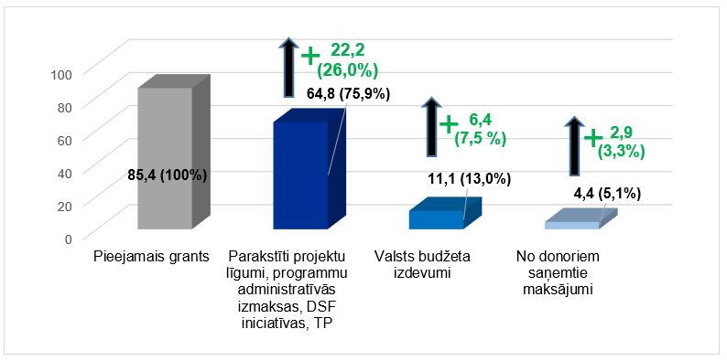
“+” – tai skaitā sasniegtais progress periodā no 2021.gada 1.janvāra līdz augustam
Salīdzinot ar 2021. gada aprīlī programmu apsaimniekotāju sniegto informāciju, lielāka finanšu plūsmas intensitāte paredzama 2023. un 2024. gadā, ņemot vērā, t.sk., Covid - 19 negatīvo ietekmi uz dažādu pasākumu īstenošanu (pagarinājumi, pārplānošana). Attiecīgi projektu un pasākumu īstenošanai atliek mazāk laika un programmu apsaimniekotājiem nepieciešams īpaši proaktīvi vadīt riskus, lai sekmīgi sasniegtu investīciju mērķus un rezultātus līdz 2024. gada 30. aprīlim. Revīzijas iestāde ir sniegusi pozitīvu atzinumu par visu 6 programmu vadības un kontroles sistēmu aprakstiem. Vadošā iestāde ir apstiprinājusi 4 no 6 programmu vadības un kontroles sistēmu aprakstiem (TM, VARAM (Klimats un vide), IEM, IZM un attiecīgi informētas arī donorvalstis). 2021. gada 3. ceturksnī vadošā iestāde plāno apstiprināt un informēt donorvalstis par atlikušajiem – VARAM (Reģionālā attīstība un kultūra) un LIAA programmu vadības un kontroles sistēmu aprakstiem. Būtisku risku nav, ņemot vērā programmu apsaimniekotāju regulāro sadarbību ar Revīzijas iestādi, lai nodrošinātu savlaicīgu atbilstības auditos izteikto ieteikumu ieviešanu, t.sk. procedūru izstrādi.
No donorvalstīm 2021. gada 18. jūnijā saņemts pozitīvs apstiprinājums par EEZ/Norvēģijas grantu rezerves finansējuma (2,9 milj. euro, t.sk., 2,5 milj. euro grants un 0,4 milj. euro valsts budžeta līdzfinansējums) novirzīšanu programmas “Starptautiskā policijas sadarbība un noziedzības apkarošana” jaunam iepriekš noteiktajam projektam “Tiesu ekspertīžu sistēmas un notikumu vietas apskates kapacitātes stiprināšana” (novirzot 2,7 milj. euro, t.sk., 2,3 milj. euro grants un 0,4 milj. euro valsts budžeta līdzfinansējums projekta īstenošanai), precizējot sadalījumu starp aktivitātēm un paredzot daļu izdevumus (0,2 milj. euro (100% grants) divpusējai sadarbībai ar Norvēģijas Nacionālā Kriminālās izlūkošanas pārvaldi (National Criminal Investigation Service). Attiecīgi IEM ir uzsākusi darbu pie programmas MK noteikumu saistošajiem grozījumiem (plāno iesniegt izskatīšanai MK 2021. gada otrā pusē). VI secīgi nodrošinās nepieciešamās darbības ar donorvalstīm Saprašanās memorandu un programmas līgumu grozījumu parakstīšanai 2021. gada otrā pusē pēc programmas MK noteikumu apstiprināšanas.
Kopsavilkumu par kopējo investīciju plūsmas prognozi un programmu progresu skatīt attēlā Nr. 13. un Nr. 14, kā arī par programmu konkursos sasniegto progresu - tabulā Nr. 2.
Attēls Nr. 13 “Investīciju indikatīvais plūsmas plāns 2019.-2025. gadam, EEZ/Norvēģijas, milj. euro”

Attēls Nr. 14 “Investīciju progress programmu griezumā līdz 2021. gada augustam, EEZ/Norvēģijas grants, milj. euro”
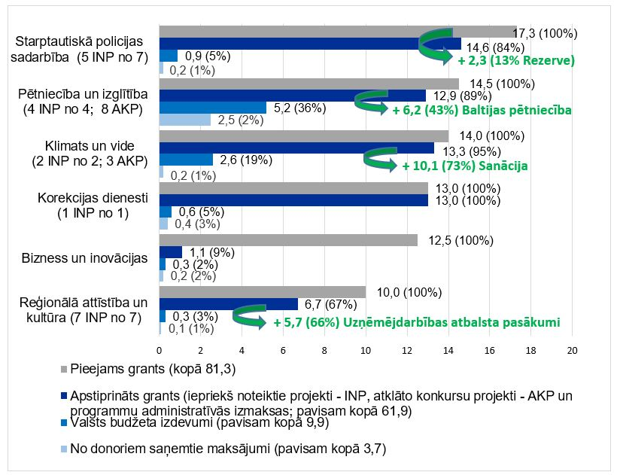
“+” – tai skaitā sasniegtais progress periodā no 2021.gada 1.janvāra līdz augustam

Tabula Nr. 2 “Programmu investīciju konkursu rezultāti līdz 2021. gada augustam, EEZ/Norvēģijas grants 85% un valsts budžets 15%, milj. euro”
Programma/ Konkursa nosaukums | Izsludināšanas laiks | Saņemto/ apstiprināto iesniegumu skaits | Pieejamais grants milj. euro | Pieprasītais grants, milj. euro | Pieprasījums pārsniedz pieejamo grantu
1. Pētniecība un izglītība/ Baltijas pētniecība programma | 19.08.-19.10.2020. | 81/ 8 | 8,5 | 75,9 | 9 reizes
2. Klimats un vide/ Ar vēsturiski piesārņotajām teritorijām saistīto risku samazināšana | 05.06.-07.12.2020. | 5/ 3 | 11,0 | 17,9 | 1,6 reizes
3.Pētniecība un izglītība/ Stipendijas | 10.02.-12.04.2021. | 5/ 5 | 0,3 | 0,3 | 0
4. Uzņēmējdarbības attīstība, inovācijas un MVU/ Atbalsts zaļo inovāciju un IT risinājumu ieviešanā jaunu produktu ražošanā | 14.04.-30.06.2021. | Zaļās inovācijas  51/ - | 5,9 | 38,2 | 6,5 reizes
 | 14.04.-30.06.2021. | Informācijas un komunikācijas tehnoloģijas  12/ - | 2,6 | 4,4 | 1,7 reizes
5. Uzņēmējdarbības attīstība, inovācijas un MVU/ Zaļo inovāciju un informācijas un komunikācijas tehnoloģiju produktu izstrāde | 07.06.-31.08.2021. | -/ - | 1,7 | - | -
6. Uzņēmējdarbības attīstība, inovācijas un MVU/ Dzīves kvalitāti atbalstošu tehnoloģiju izstrāde | 01.07.-30.09.2021. | -/ - | 1,2 | - | -
7. Vietējā attīstība, nabadzības mazināšana un kultūras sadarbība/ Atbalsts profesionālās mākslas un kultūras produktu radīšanai bērnu un jauniešu auditorijai | 31.03.-02.07.2021 | 29/ - | 1,9 | 2,6 | 1,4
8. Vietējā attīstība, nabadzības mazināšana un kultūras sadarbība/ Atbalsts biznesa ideju īstenošanai Latgalē | 17.06.-21.09.2021. | -/ - | 0,5 | - | -

Divpusējā sadarbības fondā no līdz šim MK apstiprinātajām 12 iniciatīvām turpinās 8 iniciatīvu īstenošana par kopējo finansējumu 1,0 milj. euro, savukārt 4 iniciatīvas vēl uzsāksies 2021. gada otrā pusē un 2022. gada sākumā. Tāpat programmās tiek īstenoti divpusējās sadarbības pasākumi par 0,7 milj. euro.
Ieviešanā esošā DSF iniciatīva “Dalība sarunu festivālā “LAMPA”” šī gada augustā festivālā ar virstēmu “Cieņa” speciāli ierīkotā “norvēģu” skatuvē popularizēs grantus, iesaistot plašāku sabiedrību 7 diskusijās 2 dienu garumā par tādām sabiedrībai interesējošām tēmām, kā, piemēram, cieņa sodu izpildē; medicīnas diagnostikas, tehnoloģiju, mākslīgā intelekta un digitālo risinājumu attīstība; ilgtspēja kā cieņa pret vidi un “zaļo” saukļu izmantošana; ziņošana par pārkāpumiem mūsdienu sabiedrībā.

- ES fondu 2021. – 2027. gada un Atveseļošanas fonda investīcijas
FM indikatīvi 2021. gada trešajā ceturksnī plāno uzsākt precizētas ES fondu 2021. – 2027. gada plānošanas perioda darbības programmas (turpmāk – darbības programma) atkārtotu saskaņošanu. Paralēli notiek konsultācijas ar EK par darbības programmas projektu. Darbības programmu iesniegt apstiprināšanai MK un secīgi EK lēmuma pieņemšanai indikatīvi plānots līdz 2021. gada beigām.
Tāpat, 2021. gada jūlijā FM ir atkārtoti aktualizējusi jautājumu par ātrāk uzsākamajām investīcijām – ātrākai uzsākšanai iespējams virzīt investīcijas, ievērojot ieguldījumu priekšnosacījumu un citu uzsākšanas kritēriju, izpildes statusu, t.sk. risku faktorus. Saskaņā ar atbildīgo iestāžu sniegto informāciju kopumā 15 SAM pasākumos indikatīvi par 287 milj. euro, t.sk. 244 milj. euro ES fondu finansējumu ir plānots uzsākt investīcijas jau 2021. gada beigās un 2022. gada pirmajā ceturksnī (skat. pielikumu Nr. 3) tādās jomās kā atbalsts uzņēmējdarbībai, izglītība un labklājība. Šo SAM un pasākumu ieviešanas nosacījumu formāts atkarīgs no nacionālā ES fondu horizontālā regulējuma izstrādes stadijas un darbības programmas saskaņošanas progresa uz attiecīgo ieviešanas nosacījumu izstrādes brīdi.
Paralēli CFLA organizēja atsevišķas sarunas ar katru atbildīgo iestādi, lai savlaicīgi apmainītos ar informāciju par plānoto, riskiem u.c. aktuāliem jautājumiem ar mērķi iesaistītiem būt iespējami saskanīgi gataviem intensīvam un efektīvam darbam investīciju uzsākšanā.
EK regulas spēkā stājušās 2021. gada 1. jūlijā. Investīciju uzsākšanai potenciāls risks ir, ka nacionāli vairākas nozaru ministrijas kavē ieguldījumu priekšnosacījumu izpildi un attiecīgi ir nepieciešams iespējami ātri pabeigt nozaru plānošanas dokumentu izstrādi, saskaņošanu un nodrošināt to apstiprināšanu MK. Informācija par aktuālāko statusu ir šī ziņojuma pielikumā Nr. 4.
Atbilstoši spēkā esošām EK regulām FM ir aktualizējusi Eiropas Savienības struktūrfondu un Kohēzijas fonda 2021.–2027. gada vadības likumprojektu un turpina darbu pie likumprojektam pakārtoto MK noteikumu projektu izstrādes. Likumprojekts tika izsludināts Valsts sekretāru sanāksmē 2021. gada 19. augustā, savukārt tam pakārtoto normatīvo aktu saskaņošanu plānots uzsākt jau tuvākajā laikā. Lai nodrošinātu turpmāko ES fondu administrēšanu, vadošā iestāde š. g. augustā izsūtīja pieprasījumu ES fondu administrēšanā iesaistītajām institūcijām par nepieciešamajiem resursiem ES fondu 2021. - 2027. gada plānošanas perioda ieviešanai, vienlaikus turpinot darbu pie tehniskās palīdzības īstenošanas noteikumu izstrādes.
2021. gada 1. jūlijā ir stājies spēkā Eiropas ESF+ regulējums (turpmāk – ESF+ Regula) un atbilstoši ESF+ Regulas 39. pantam tiek izveidota ESF+ Komiteja, kurā katra dalībvalsts uz laikposmu, kas nav ilgāks par septiņiem gadiem, ieceļ dalībai vienu valdības pārstāvi un vienu aizstājēju. FM nodrošina koordinējošās funkcijas un pienākumu pēctecību ES fondu jomā arī 2021.– 2027. gada plānošanas periodā, kā arī pārstāv Latviju Eiropas Sociālā fonda Komitejā 2014.–2020. gada plānošanas periodā atbilstoši FM nolikumā noteiktajam. Attiecīgi FM rosina MK atbalstīt, ka arī 2021. – 2027. gada plānošanas perioda ESF+ Komitejā un ESF+ Komitejas tehniskajā darba grupā Latviju turpina pārstāvēt FM kā ES fondu vadošā iestāde.
2021. gada 13. jūlijā ES Ekonomikas un finanšu padome (ECOFIN) apstiprināja Latvijas Atveseļošanas fonda plānu, paredzot 1,82 mljrd. euro konkrētu, mērķētu reformu un investīciju ieviešanai Latvijā. Līgumu par finansējuma saņemšanu plānots noslēgt 2021. gada augustā. Pirmo finansējuma daļu – avansu 13% jeb 237 milj. euro - no Atveseļošanas fonda Latvija varēs saņemt uzreiz pēc finansēšanas līguma parakstīšanas. Turpmākos līdzekļus Latvija varēs saņemt, atbilstoši prasībām sasniedzot konkrētos reformu un investīciju atskaites punktus un mērķus noteiktajos termiņos. Pašlaik nozaru ministrijas sadarbībā ar nevalstiskajām organizācijām, sadarbības un sociālajiem partneriem jau sākušas darbu pie nepieciešamo normatīvo aktu sagatavošanas, lai nodrošinātu 24 plānā iekļauto reformu un 61 investīciju pasākuma īstenošanu. Paredzams, ka pirmā atbalstu saņems veselības nozare, kurā jau ir sākta projektu sagatavošana. Tāpat nacionālā līmenī FM turpina darbu pie horizontālo MK noteikumu par Atveseļošanas fonda plāna ieviešanas kārtības un vadības un kontroles sistēmas izstrādes, iesaistot nozaru ministrijas, kā arī komunicējot ar EK par ieviešanas praktiskiem jautājumiem.
Attēlā Nr. 15 sniegta ilustrācija par plānotām iespējām 2021.-2027. gada ES fondu un Atveseļošanas fonda investīciju jomās.
Attēls Nr. 15 “Plānotās ES fondu 2021. – 2027. gada plānošanas perioda un Atveseļošanas fonda investīcijas, milj. euro”
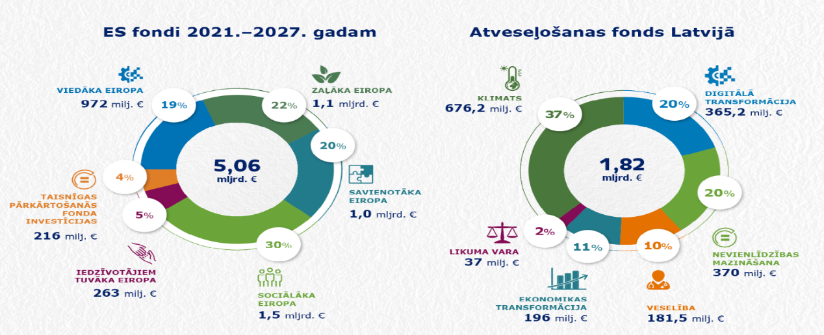

Kopā ar vēl īstenojamām 2014.-2020. gada ES fondu investīcijām, jaunajām 2021.-2027. gada ES fondu un Atveseļošanas fonda līdzekļiem, turpmākajos gados Latvijai ir pieejama vēl nebijuša apmēra ārvalstu finanšu palīdzība, kas rada ne tikai lielas iespējas, bet arī vienlaikus izaicinājumus un riskus līdzekļu efektīvā izmantošanā. Skatīt attēlu 16.
Paralēli notiek intensīvs darbs pie visu instrumentu investīciju plānošanas un ieviešanas nosacījumu izveides. Nozīmīgi izaicinājumi investīciju plānošanā un ieviešanā – ieguldījumu nepārtrauktība, papildinātība, instrumentu savstarpēja koordinācija. Lai savlaicīgi plānotu investīciju plūsmu un turpmākos soļus investīciju uzsākšanai, FM ir apkopojusi informāciju par plānoto Atveseļošanas fonda un ES fondu 2021.-2027. gada investīciju ieviešanas grafiku.
Lai nodrošinātu Atveseļošanas fonda plāna reformu un investīciju īstenošanu, nozaru ministrijām un institūcijām jānodrošina MK noteikumu vai informatīvo ziņojumu par reformu vai investīciju ieviešanu izstrāde, lai uzsāktu projektu atlasi, ja nepieciešams, un projektu īstenošanu. FM sadarbībā ar nozaru ministrijām un institūcijām ir sagatavojusi Atveseļošanas fonda reformu un investīciju ieviešanas grafiku (5.pielikums). Lai nodrošinātu atskaites punktu un mērķu sasniegšanu, nozaru ministrijām un Valsts kancelejai būtiski ievērot noteikto grafiku un nekavējoties uzsākt normatīvā regulējuma izstrādi investīciju ātrākai uzsākšanai.
Lai arī ES fondu darbības programma 2021.-2027. gadam vēl ir saskaņošanas stadijā, FM sadarbībā ar nozaru ministrijām ir sagatavojusi darbības programmas papildinājuma projektu (6.pielikums). Tas ir informatīvs dokuments, kas detalizētāk kā darbības programma atspoguļo katra SAM ieviešanas shēmu (sadalījums pasākumos, atlases kārtās), indikatīvos plānotos finansējuma saņēmējus, sadarbības partnerus, galvenās atbalstāmās darbības un indikatīvo laika grafiku projektu iesniegumu atlašu uzsākšanai. Jāņem vērā, ka šobrīd darbības programmas papildinājumā norādītā informācija (gan attiecībā uz investīciju saturu, gan plānoto uzsākšanas laiku) ir indikatīva, un iespējamās izmaiņas/nobīdes tieši atkarīgas no tālākām sarunām ar EK un darbības programmas apstiprināšanas laika. Informācija tiks aktualizēta līdz ar darbības programmas apstiprināšanu, tomēr jau šobrīd tā sniedz priekšstatu par plānoto investīciju apjomu, būtību un plūsmu.
Ņemot vērā vidējā termiņā pieejamos ievērojamos finanšu līdzekļus Latvijas ekonomikā, publiskā atbalsta investīciju projektu sekmīgai ieviešanai aktuāls ir EM ziņojums valdībai par prognozētām izmaiņām darba spēka un būvmateriālu izmaksās būvniecības nozarē un attiecīgi priekšlikumi nepieciešamai rīcībai.
Attēls Nr. 16 “Budžeta izdevumu prognozes ES fondu periodu pārejas periodā, t.sk. Atveseļošanas fonda investīcijas (Atveseļošanas fonda finansējums, ES fondu finansējums un valsts budžeta līdzfinansējums, t.sk. valsts budžeta dotācijas pašvaldībām), milj. euro”
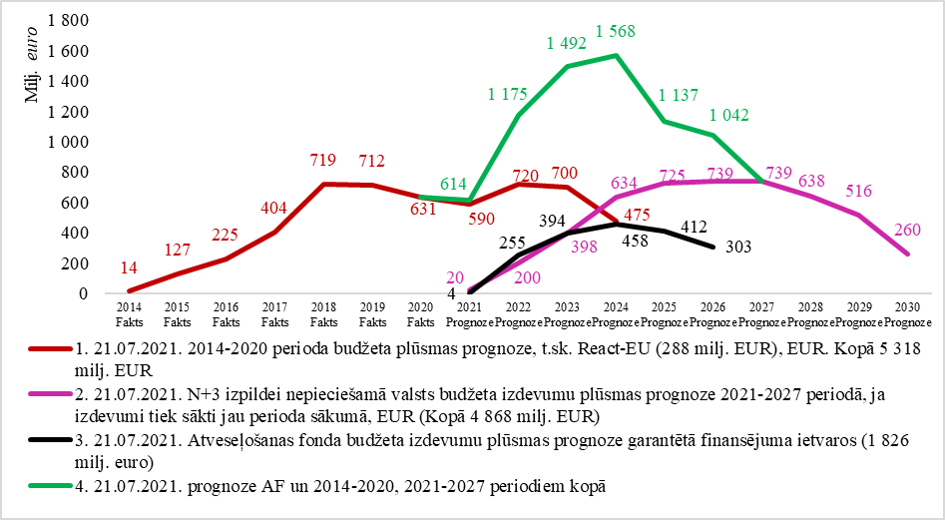

- Priekšlikumi MK lēmumiem

Noslēgumā, ņemot vērā šajā informatīvajā ziņojumā minēto, tiek rosināti šādi MK lēmumi:
- SM izvērtēt situāciju saistībā ar RP SIA “Rīgas satiksme” aizliegumu saņemt fondu līdzekļus noteiktā periodā un veikt nepieciešamās darbības, lai nodrošinātu Latvijai pieejamā Kohēzijas fonda finansējuma izmantošanu pilnā apmērā līdz 2023. gada beigām.
- EM izvērtēt valsts ēku energoefektivitātes projektos konstatētos riskus un līdz 2021. gada 1. oktobrim iesniegt MK lēmuma pieņemšanai priekšlikumu turpmākai rīcībai, t.sk. attiecībā uz MK 2020. gada 22. septembra sēdes protokola Nr.55 31.§ 2.4. apakšpunktā noteiktā termiņa būvniecības līgumu noslēgšanai aktualitāti.
- VM izvērtēt situāciju NVD īstenotajā veselības nozares IT projektā un līdz 2021. gada 1. novembrim sniegt MK lēmuma pieņemšanai priekšlikumu turpmākai rīcībai.
- Atļaut pagarināt astoņu projektu īstenošanas termiņu (kultūras, izglītības, uzņēmējdarbības jomās).
- 44 256,21 euro neatbilstoši veiktus izdevumus NVA projektā “Atbalsts ilgstošajiem bezdarbniekiem” attiecināt uz valsts budžeta virssaistībām.
- KM, LM, SM, VM un TM iespējami ātri nodrošināt kavēto ES fondu 2021. – 2027. gada plānošanas perioda ieguldījumu priekšnosacījumu izpildi.
- FM nodrošināt pārstāvību 2021.-2027. gada plānošanas perioda ESF Plus komitejā.
- Par Atveseļošanas fonda investīciju un reformu īstenošanu atbildīgajām nozares ministrijām un Valsts kancelejai nodrošināt īstenošanas Ministru kabineta noteikumu projektu un informatīvo ziņojumu virzību apstiprināšanai Ministru kabinetā atbilstoši informatīvā ziņojuma 5.pielikumā noteiktajam laika grafikam.

Ministrs J.Reirs

Ševčenko 67095614
Svetlana.Sevcenko@fm.gov.lv

Saskaņā ar 2021. gada jūnijā FM izstrādājam makroekonomikas rādītāju prognozēm vispārējās valdības budžetam vidējā termiņā, Latvijas ekonomikas izaugsme 2021. gadā sasniegs 3,7 %, t.sk. ES fondu investīciju devums - 1,4 procentpunkti, kas ir par 0,1 procentpunktu vairāk nekā 2020. gadā.
Saskaņā ar Kohēzijas fondu politikas vadības informācijas sistēmas operatīviem datiem 2021. gada 19. jūlijā, relatīvais progress, salīdzinot ar iepriekšējiem periodiem, samazinājies sakarā ar pieejamā ES finansējuma pieaugumu (papildus iepriekš pieejamajiem 4 418,2 milj. euro, 2021. gada 30. jūnijā EK ir apstiprinājusi REACT-EU finansējumu 264,1 milj. euro, t.sk. 2021. gadam -203, 9 milj. euro, bet 60,2 milj. euro 2022.gadam norādīti kā indikatīvi atbilstoši nacionāli veiktajiem aprēķiniem un tiks precizēti ar nākamajiem DP grozījumiem pēc EK lēmuma par 2.pārskaitījuma apjomu saņemšanas). Lēmums ir pieejams: Plānošanas dokumenti (esfondi.lv) 14. ierakstā DP sadaļā. DP grozījumos
Neieskaitot avansa maksājumus.
Tai skaitā no MK atbalstītā finansējuma Covid-19 izraisītās krīzes ietekmes mazināšanai un ekonomikas atlabšanas sekmēšanai DP finansējuma pārdaļu ietvaros (kopā 640,1 milj. euro)* līdz 2021. gada 30. jūlijam par 295,2 milj. euro jau ir noslēgti projektu līgumi (vai esošo līgumu grozījumi), kā arī 28 milj. euro izmaksāti atbalstam bezdarbniekiem (izglītībai, pārkvalifikācijai), sociālās palīdzības jomā, mācību pielāgošanai attālinātam režīmam, t.sk. pedagogiem, uzņēmēju starptautiskās konkurences uzlabošanai un vietējā tūrisma veicināšanai. * MK 2020. gada 19. maija sēdes protokola Nr.34 33.§ 2. punkts, 2020. gada 2. jūnija sēdes protokola Nr. 38 49.§ 3.punkts un 2020. gada 11. augusta sēdes protokola Nr.47 84.§ 2. punkts. Plašāka informācija par pasākumiem un MK pieņemtajiem lēmumiem pieejama FM tīmekļa vietnē, sadaļā COVID-19, https://www.fm.gov.lv/lv/covid_19/Covid_19/ un ES fondu tīmekļa vietnē https://www.esfondi.lv/covid-19.
Pārbaudītie dati par 2020. gadā sasniegtajām rādītāju vērtībām ir pieejami VI sagatavotajā gada ziņojumā par DP īstenošanu, kas iesniegts EK 2020. gada 14. maijā, kā arī ES fondu tīmekļa vietnē: 2014 - 2020 → Ieviešana → Ieviešanas plāni un to izpilde → 2020. gads → Rādītāju sasniegtās vērtības (6. sadaļa): 2020.gads (esfondi.lv). Savukārt informācija par sasniegto administratīvo teritoriju dalījumā ir pieejama VARAM analītiskajā ziņojumā par ES fondu 2014.-2020. gada plānošanas perioda ieguldījumiem un uzraudzības rādītājiem Latvijas administratīvajās teritorijās, kas ir publicēts Reģionālās attīstības indikatoru modulī http://raim.gov.lv: “Tematiskā analīze” →”Par ES fondu (2014.-2020.) ieguldījumiem” jeb http://raim.gov.lv/node/49.
ES fondu atbalsta maksājumi finansējuma saņēmējiem, ieskaitot provizorisko REACT-EU papildu finansējumu.
Līgumos nav piesaistīti 387,2 milj. euro ES fondu finansējuma, lielākoties transporta un enerģētikas jomās: (1) 4.5.1.1.SAMP “Videi draudzīgs sabiedriskais transports” 176 milj. euro (iesniegti, bet vēl nav apstiprināti projekti, t.sk. elektrovilcienu iegādes lielais projekts); (2) 109. milj. euro SM administrētajos transporta SAM (nav regulējošo MK noteikumu, jo kopš 2020. gada pirmā pusgada nebija vienošanās ar EK par finansējuma sadalījumu. EK 2021. gada 30. jūnijā akceptējusi finansējuma sadalījumu DP grozījumu ietvaros); (3) 73,7 milj. euro 6.2.1.2.SAM “Dzelzceļa infrastruktūras modernizācija un izbūve”.
MK 2014. gada 16. decembra noteikumu Nr. 784 "Kārtība, kādā Eiropas Savienības struktūrfondu un Kohēzijas fonda vadībā iesaistītās institūcijas nodrošina plānošanas dokumentu sagatavošanu un šo fondu ieviešanu 2014.–2020.gada plānošanas periodā" 51.³ punkts: ja CFLA konstatē samazinājumu iepriekšējā kalendāra gadā faktiski veikto izdevumu un CFLA iesniegto maksājuma pieprasījumu apjomā vairāk nekā par 25 % no aktualizētā plānoto maksājuma pieprasījumu iesniegšanas grafikā paredzētā, tā samazina ES fonda un valsts budžeta līdzfinansējumu, ja tāds projektā ir paredzēts, par starpību, kas pārsniedz 25 % no plānoto maksājuma pieprasījumu iesniegšanas grafikā paredzētā. 2022. gada sākumā CFLA vērtēs projektu īstenotāju maksājumu pieprasījumu 2021. gada plānu izpildes rezultātus un FM iekļaus kopsavilkumu pusgada ziņojumā, kas iesniedzams MK līdz 1.martam.
Šajā ziņojumā tiek izcelti aktuālie nozīmīgie riski, kam jāpievērš uzmanība. Ikdienas darbā CFLA un atbildīgas iestādes atbilstoši kompetencei risina dažādus projektu problēmjautājumus (vadāmi riski) un sniedz atbalstu īstenotājiem pēc iespējas ievērojot “konsultē vispirms” principu.
Īpaši uzraugāmi, jo EK var piemērot finanšu korekciju, ja perioda beigās rādītājs sasniegts mazāk kā par 65 %.
Balstoties uz apstākļiem, ka tika noslēgti līgumi ar finansējuma saņēmējiem ar lielāku paredzēto vērtību izpildi nekā plānots vai arī tika piešķirts papildu finansējums attiecīgajam SAM. Piemēram, i.7.1.1.ak (CO01) bezdarbnieki, tostarp ilgstošie bezdarbnieki (atbalstu saņēmušie, dalību uzsākušie).
Rādītājs i.6.2.1.ak (CO12a) “Rekonstruēto vai modernizēto dzelzceļa līniju kopējais garums” – DP mērķis ir 150 km, pašreizējā izpilde un projektu līgumos plānotās vērtības ir 0.
2020. gada 2. jūlija MK rīkojums Nr.371 “Grozījumi Eiropas Savienības struktūrfondu un Kohēzijas fonda 2014.–2020. gada plānošanas perioda darbības programmā "Izaugsme un nodarbinātība"”
Projekti: “Dzelzceļa pasažieru infrastruktūras modernizācija” (44,4 milj. euro, t.sk. KF - 37,7 milj. euro, projekta līguma slēgšanas datums 27.07.2021.); “Dzelzceļa infrastruktūras modernizācija vilcienu kustības ātruma paaugstināšanai” (70 milj. euro, t.sk. KF -59,5 milj. euro), kura īstenošana nodrošinātu DP rādītāja mērķa sasniegšanu saskaņā ar VAS “Latvijas dzelzceļš” sniegto informāciju, ja līgumi par projekta īstenošanu tiek noslēgti līdz 2021. gada beigām; “Nožogojumu un gājēju pāreju ierīkošana dzelzceļa infrastruktūras objektos” (9 milj. euro, t.sk. KF -7,7 milj. euro). Ņemot vērā radušos ietaupījumus īstenošanā esošajos projektos, ir izveidojies KF līdzekļu atlikums 6,5 milj. euro..
SM lūdz valsts budžeta līdzfinansējumu projektiem kopā 11,9 milj. euro, t.sk.: 10,5 milj. euro projektam “Dzelzceļa infrastruktūras modernizācija vilcienu kustības ātruma paaugstināšanai” un 1,4 milj. euro projektam “Nožogojumu un gājēju pāreju ierīkošana dzelzceļa infrastruktūras objektos.
Rādītājs i.4.5.1.ak (CO15) “Jaunuzbūvēto vai uzlaboto tramvaja un metro līniju kopējais garums” – DP mērķis ir 20 km, pašreizējā izpilde ir 0,63 km (3%), projektu līgumos plānotā vērtība ir 8,72 km (44%).
Projekts “Videi draudzīga un integrēta mobilitāte Daugavpils pilsētā” (Kopējais finansējums 29,6 euro, KF – 23,2 milj. euro).
Projekts “Tramvaja līnijas un piegulošās teritorijas pārbūve Liepājā, 4.kārta” (Kopējais finansējums 15,2 milj. euro, KF – 12,8 milj. euro).
Projekts “Rīgas tramvaja infrastruktūras pielāgošana zemās grīdas tramvaja parametriem” (Kopējais finansējums 47,9 milj. euro, KF – 33,7 milj. euro). Bez šī projekta īstenošanas būtu iespējams sasniegt apmēram 79% no DP plānotā, pie nosacījuma, ka īstenošanā un citi šajā pasākumā vērtēšanā esošie projekti sasniegs plānotās vērtības pilnā apjomā.
KF 4.5.1.specifiskā atbalsta mērķa “Attīstīt videi draudzīgu sabiedriskā transporta infrastruktūru” 4.5.1.1.pasākuma “Attīstīt videi draudzīgu sabiedriskā transporta infrastruktūru (sliežu transporta)” ietvaros.
T.sk. saskaņā ar publiski pieejamo informāciju, piem. LSM 2021. gada 16. jūnijā publiskoto ziņu. Saite: https://www.lsm.lv/raksts/zinas/ekonomika/innusa-driz-noslegsies-vid-audits-rigas-satiksme-iespejami-nepatikami-parsteigumi.a413103/
Attiecīgo grozījumu MK noteikumos par SAMP īstenošanu projekts, kas paredz projektu 3. kārtu, izsludināts Valsts sekretāru sanāksmē 2021. gada 22. jūlijā.
4.2.1.2. pasākums “Veicināt energoefektivitātes paaugstināšanu valsts ēkās”.
MK 2020. gada 22. septembra sēdes protokola Nr.55 31.§ 2.4. apakšpunkts: …”2. Noteikt šādus termiņus veicamajām darbībām, kuru neizpildes gadījumā paredzētais finansējums novirzāms gatavākajiem un efektīvākajiem projektiem, tai skaitā augstas prioritātes kultūras un izglītības nozares ēku projektiem: … 2.4. visiem projektiem 4.2.1.2. pasākuma ietvaros noteikt termiņu 2021. gada 31. jūlijs, kurā jābūt noslēgtam līgumam par būvniecības veikšanu.”
Nerealizējot šos projektus, joprojām varētu būt iespējams izpildīt DP plānotos šī SAM rādītājus pie nosacījuma, ja pārējie projekti sasniegtu to līgumos paredzētās vērtības. Rādītāji i.4.2.1.dk (CO30) “No atjaunojamiem energoresursiem ražotā papildjauda”, i.4.2.1.bk (CO32) “Primārās enerģijas gada patēriņa samazinājums sabiedriskajās ēkās” un i.4.2.1.ek (CO34) “Aprēķinātais siltumnīcefekta gāzu samazinājums gadā”.
Pēc 33 no 36 projektā paredzētajiem mēnešiem, finansiālā izpilde projektā ir 1% (46 102.28 euro (tikai NVD administratīviem izdevumiem) no kopā 5 milj. euro paredzētā kopējā finansējuma (ERAF – 4, 25 milj. euro)).
MK 2020. gada 13. oktobrī izskatītais informatīvais ziņojums “Par Nacionālā veselības dienesta īstenotā ERAF projekta "Veselības nozares informācijas sistēmu (reģistri) modernizācija, attīstība un integrācija ar e-veselības informācijas sistēmu" progresu, riskiem, turpmākās rīcības plānu un e-veselības sistēmas tālāko attīstību”.
CFLA 2021. gada 11. marta vēstule Nr.39-2-40/1828.
VI pieejamā informācija uz 2021. gada 30. augustu.
Šeit un turpmāk ziņojuma sadaļā: Publiskais finansējums - ES fondu finansējums, valsts budžeta finansējums, valsts budžeta dotācijas pašvaldībām (līdzekļi, kurus neatbilstību gadījumā atgūst no projektu īstenotāja). Bez šiem avotiem pašvaldību finansējums ir 864 tūkst. euro (2021. gada pirmajā pusgadā konstatētajās neatbilstībās) un 2,5 milj. euro kumulatīvi no plānošanas perioda sākuma, savukārt cits attiecināmais finansējums t.sk. arī privātais finansējums ir 764 tūkst. euro (2021. gada pirmajā pusgadā konstatētajās neatbilstībās) un nepilni 3 milj. euro no plānošanas perioda sākuma. Pilna informācija par neatbilstību summām un avotiem ik gadu tiek ziņota informatīvajā ziņojumā par veiktajiem krāpšanas apkarošanas un ES finanšu interešu aizsardzības pasākumiem un ES finanšu interešu aizsardzības koordinācijas dienesta (AFCOS) darbības stratēģijas un pasākuma plāna 2017.-2019.gadam izpildi, ko saskaņā ar Likuma par budžeta un finanšu vadību 28.² panta prasībām sagatavo FM ES fondu revīzijas departaments, pildot AFCOS funkcijas. Saite uz ziņojumiem: https://www.fm.gov.lv/lv/zinosana.
Attiecībā uz aizdomu par krāpšanu gadījumiem neatbilstoši veikto izdevumu atgūšana notiks pēc tiesībsargājošo iestāžu gala lēmuma. Ja pārkāpums netiks pierādīts, neatbilstība var tikt anulēta vai pārkvalificēta.
2021. gada pirmajā pusgadā konstatēti 2. milj. euro iepirkumu normu pārkāpumi jeb 56% no viesiem pusgadā konstatējamiem neatbilstoši veiktajiem izdevumiem, no tiem lielākā daļa 1,2 milj. euro pašvaldību projektos, savukārt 512 tūkst. euro komersantu, 313 tūkst. euro valsts iestāžu, bet 6 tūkst. NVO projektos.
2020. gada otrajā pusgadā konstatēti 400 tūkst. euro, bet 2021. gada pirmajā pusgadā 149 tūks. euro, kas ir attiecīgi 12% un 4% no kopējiem pusgadā konstatētajiem neatbilstoši veiktajiem izdevumiem.
2021. gada pirmajā pusgadā 365 tūkst. euro, kas ir attiecīgi 10% no kopējiem pusgadā konstatētajiem, bet 1% no kumulatīvajiem neatbilstoši veiktajiem izdevumiem.
8.prioritārais virziens “Izglītība, prasmes, mūžizglītība”. Lielāko daļu no tā veido “Aizdomas par krāpšanu vai organizēto noziedzību” profesionālās izglītības kompetences centra “Ventspils Mūzikas vidusskola” projektā “Valsts Ventspils Mūzikas vidusskolas infrastruktūras attīstība”, par ko ziņots 2020. gada ES fondu ziņojumā http://tap.mk.gov.lv/lv/mk/tap/?pid=40484523&mode=mk&date=2020-03-24
6,5 milj. euro (91%) no visas summas ir dažāda veida iepirkumu normu pārkāpumi.
Lielākā daļa (ap 60%) no visiem neatbilstoši veiktajiem izdevumiem ir iepirkuma normu pārkāpumi.
Visos aizdomu par krāpšanu gadījumos turpinās tiesībsargājošo iestāžu procesi un sākotnēji identificētais neatbilstību apjoms var mainīties, balstoties uz tiesībsargājošo iestāžu gala lēmumiem. Piemēram, ja netiks konstatētas nelikumīgas darbības, neatbilstība var tikt atcelta, atzīstot konkrētos izdevumus par attiecināmiem ES fondu līdzfinansējumam.
162 tūkst. euro projektā “Kompleksi veselības veicināšanas un slimību profilakses pasākumi”.
76 tūkst. euro projektā “Rīgas Tehniskās koledžas infrastruktūras attīstība”.
331 tūkst. euro projektā “Tehnoloģiska mācību e-ekosistēma ar gadījumarakstura mijiedarbībām - TELECI“
424 tūkst. euro projektā “Uzņēmējdarbības izaugsmei nepieciešamās infrastruktūras attīstība Saulkrastu novadā”.
296 tūkst. euro projektā “Jaunu dabas un kultūras tūrisma pakalpojumu radīšana Rīgas jūras līča rietumu piekrastē ”.
135 tūkst. euro projektā “Cēsu novada vispārējo izglītības iestāžu modernizācija”.
134 tūkst. euro projektā “Publiskās infrastruktūras attīstība Stendē rūpnieciskās teritorijas darbības nodrošināšanai”.
308 tūkst. euro projektā “Energoefektivitātes paaugstināšanas pasākumu īstenošana Bulduru Dārzkopības vidusskolas ēku kompleksā”.
Revīzijas iestādes un CFLA konstatētie pārkāpumi projekta “Atbalsts ilgstošajiem bezdarbniekiem” iepirkumā Nr. NVA2017/21_ESF “Psihologu un psihoterapeitu individuālās un grupu konsultācijas”: (1) iepirkuma nolikumā iekļautais saimnieciski izdevīgākā piedāvājuma vērtējamais kritērijs (cena) nebija saskaņā ar normatīvajiem aktiem, jo pretendents ar visaugstāko cenu saņēma augstāko punktu skaitu, tādējādi uzvarot iepirkumā; (2) viens pretendents nebija iesniedzis piedāvājuma kopiju un iepirkuma komisija noraidīja piedāvājumu, neskatoties uz to, ka pārkāpums bija tikai formāls un pretendents būtu atzīstams par uzvarētāju; (3) iepirkuma komisija pretendentu piedāvājumus nav vērtējusi atbilstoši iepirkuma nolikumā noteiktajiem saimnieciski visizdevīgākā piedāvājuma vērtēšanas kritērijiem. Daļa neatbilstoši veikto izdevumu (63 tūkst. euro) konstatēti 2020. gada 18. decembrī, pamatojoties uz Revīzijas iestādes EK deklarēto izdevumu revīzijas laikā konstatēto, savukārt daļa izdevumus (24 tūkst. euro) 2021. gada 9. martā konstatēja CFLA, ņemot vērā Revīzijas iestādes ieteikumu pārvērtēt arī citas (Revīzijas izlasē neiekļautās) iepirkuma daļas.
Saskaņā ar MK 2015. gada 8. septembra noteikumu Nr. 517 “Kārtība, kādā ziņo par konstatētajām neatbilstībām un atgūst neatbilstoši veiktos izdevumus Eiropas Savienības struktūrfondu un Kohēzijas fonda ieviešanā 2014.–2020. gada plānošanas periodā” 19.3. apakšpunktu un 25. punktu.
Konkurences padomes 2021. gada 30. jūlija lēmums nr. 2221210809_”Par pārkāpuma konstatēšanu un naudas soda uzlikšanu”. Pieejams Konkurences padomes tīmekļa vietnē: Lēmums_Publiskojamā_versija.pdf (kp.gov.lv)
Atbilstoši VI vadlīnijām (Nr.2.7) par finanšu korekciju piemērošanu, ziņošanu par Eiropas Savienības fondu ieviešanā konstatētajām neatbilstībām, neatbilstoši veikto izdevumu atgūšanu 2014. -2020. gada plānošanas periodā (Vadlīnijas un skaidrojumi (esfondi.lv) – ieraksts Nr.10.1.) - attiecībā uz konkurences pārkāpumiem skat. vadlīniju 5. pielikuma 30. punkta “Aizliegta pretendentu vienošanās" c) apakšpunktu, kas paredz ja Konkurences padome, tiesa vai cita kompetenta iestāde ir konstatējusi aizliegta pretendentu vienošanās, ES fondu projektos tiek piemērota finanšu korekcija no 10% līdz 100%.
Ministru prezidenta 2021. gada 13. augusta rezolūcija Nr. 2021-1.1.1./45-45, ar kuru EM tiek uzdots sadarbībā ar FM, TM, KM, IZM un VARAM izvērtēt Konkurences padomes 2021.gada 31. jūlija lēmumā norādīto pārkāpumu ietekmi uz esošajiem un turpmākajiem būvniecības projektiem un valsts budžetu, kā arī sagatavot informatīvo ziņojumu ar ierosinājumiem turpmākai rīcībai, tostarp iespēju pieprasīt zaudējumu atlīdzināšanu. Informatīvais ziņojums ir iesniedzams izskatīšanai MK š.g. 7. septembra sēdē. Šī uzdevuma izpildei EM organizē iesaistīto iestāžu starpinstitūciju darba grupu, kurā piedalīsies arī CFLA un vadošās iestādes pārstāvji.
Darba grupas sanāksmju protokoli ir pieejami: https://www.esfondi.lv/sanaksmju--protokoli-1.
Pieejams Publikāciju vadības sistēmā šīs sistēmas lietotājiem.
T.sk. MK 2021. gada 8. jūnija noteikumi Nr. 358 “Grozījumi Ministru kabineta 2015. gada 24. februāra noteikumos Nr. 108 “Kārtība, kādā uzrauga un izvērtē Eiropas Savienības struktūrfondu un Kohēzijas fonda ieviešanu, kā arī izveido un izmanto Kohēzijas politikas fondu vadības informācijas sistēmu 2014.–2020. gadam”” (par ES fondu izvērtēšanu; KPVIS tehnisko resursu uzturēšanas optimizāciju); MK 2021. gada 22. jūnija noteikumi Nr. 390 “”Grozījumi MK 2015. gada 10. februāra noteikumos Nr. 77 "Eiropas Savienības struktūrfondu un Kohēzijas fonda projektu pārbaužu veikšanas kārtība 2014.-2020. gada plānošanas periodā"”” (par ESF dalībnieku datu automātisko saņemšanu KPVIS no citām valsts sistēmām).
Finansējuma saņēmējs, kas ir publiska persona, var VI apstrīdēt CFLA pieņemto lēmumu par piešķirto finanšu līdzekļu izmaksāšanu, t.sk. par konstatētajām neatbilstībām, vai citu lēmumu, ja vienošanās nav panākta sarunu ceļā.
Apstrīdēšanas iesniegumi saņemti 1., 2., 3. un 4., 5. un 8. prioritārā virziena ietvaros. Atsevišķi SAM/pasākumi nav izceļami.
Astoņos no gadījumiem izbeigta lietu izskatīšana, ņemot vērā CFLA pašas atceltos lēmumus (par izvirzītajiem nosacījumiem). Līdz ar to apstrīdētie lēmumi vairs nesaturēja apstrīdētos nosacījumus, kuru lietderību un tiesiskumu VI būtu bijis jāpārbauda.
Kopā ar iepriekšējiem periodiem 2.atlases kārtas ietvaros saņemti 18 apstrīdēšanas iesniegumi, no kuriem vienā gadījumā apstrīdēšanas iesniegumu atteikts izskatīt, četros gadījumos CFLA lēmums atcelts, 13 gadījumos CFLA lēmums atstāts negrozīts.
Viens lēmums sagatavošanas procesā.
Kopā ar iepriekšējiem periodiem 4.atlases kārtas ietvaros saņemti 12 apstrīdēšanas iesniegumi, no kuriem astoņos gadījumos apstrīdēšanas iesniegumu atteikts izskatīt, vienā gadījumā CFLA lēmums atcelts, 3 gadījumos CFLA lēmums atstāts negrozīts.
Plašāka informācija centralizētā EEZ/Norvēģijas grantu portālā, kas sabiedrībai ļauj pārskatāmāk un “draudzīgāk” iegūt informāciju vienuviet par visu programmu saturu, plānotajiem konkursiem un citām aktualitātēm: https://eeagrants.lv/par-grantiem/par-grantiem/ . Tāpat ir atsevišķas sadaļas par programmām un Divpusējās sadarbības fondu, kur pieejama plašāka informācija, t.sk., par šajā ziņojumā minēto. Tāpat plašāka informācija par EEZ/Norvēģijas grantu ieviešanu ir donorvalstīm iesniegtā Stratēģiskajā ziņojumā par 2021. gadu: angļu valodā pieejams EEZ/Norvēģijas grantu portālā: https://eeagrants.lv/par-grantiem/juridiskais-ietvars/informativie-materiali/strategiskie-zinojumi-un-prezentacijas-anglu-valoda/.
81,3 milj. euro paredzēti sešām nozaru investīciju programmām, 2,6 milj. euro ( 3,0 %) Divpusējās sadarbības fondam un 1,5 milj. euro (1,8 %) investīciju vadībai un kontrolei, galvenokārt, VI, Revīzijas iestādei un IUB.
2020. gada 22. septembra MK protokollēmuma Nr. 55 30. paragrāfs (atbalstīts IEM sagatavotais priekšlikums (sadarbībā ar TM un VM)) - 6.3. un 6.4. apakšpunkti nosaka: “Finanšu ministrijai parakstīt programmas "Starptautiskā policijas sadarbība un noziedzības apkarošana" līguma grozījumus par rezerves finansējuma izmantošanu, ja donorvalstis atbalsta iesniegto priekšlikumu”; “Ja pēc priekšlikuma atbalstīšanas Ministru Kabinetā tajā tiek veikti precizējumi, Iekšlietu ministrijai jāiesniedz ar Finanšu ministriju saskaņots precizētais priekšlikums izskatīšanai Ministru kabinetā.” Attiecīgi programmu grafikos (skat, zemāk attēlā Nr.13 un Nr.14) IEM programmas investīciju progress ir kopā ar rezerves finansējumu projektam.
Nr.91 “Eiropas Ekonomikas zonas finanšu instrumenta 2014.–2021.gada perioda programmas Starptautiskā policijas sadarbība un noziedzības apkarošana" īstenošanas noteikumi”.
Pamatojoties uz programmu apsaimniekotāju aktualizēto un 2021 gada 20.aprīlī Finanšu instrumenta birojam iesniegto informāciju par 2021.-2025. gadā plānoto atmaksu saņemšanu no donorvalstīm.
Atbilstošo EEZ/Norvēģijas grantu vadības likumam projektu vērtēšana noslēdzas vēlākais 4 mēnešu laikā pēc projektu iesniegumu iesniegšanas beigu datuma.
2020./2021. gadā plānotie publiskie pasākumi, pieredzes apmaiņas vizītes un semināri ir pārsvarā pārcelti uz 2022. gadu Covid-19 ierobežojumu dēļ, vai arī to vietā pēc iespējas tiek organizēti pasākumi tiešsaistē.
Saite uz Valsts sekretāru sanāksmē 2021. gada 13. maijā izsludināto darbības programmas projektu: http://tap.mk.gov.lv/lv/mk/tap/?pid=40501972 .
Informācija par ātrāk uzsākamu investīciju priekšnoteikumiem iekļauta 2021. gada 18. marta MK sēdē izskatītā informatīvā ziņojuma par Kohēzijas politikas Eiropas Savienības fondu investīciju aktualitātēm līdz 2021. gada 1. februārim (pusgada ziņojums) 4.sadaļā; pieejams ES fondu tīmekļa vietnē: Ziņojumi Ministru kabinetam un Saeimas komisijām (esfondi.lv).
Finansējums norādīts indikatīvi, ņemot vērā, ka darbības programmas saskaņošanas un apstiprināšanas EK procesā tas var mainīties.
Pieejamas arī ES fondu tīmekļa vietnē: https://www.esfondi.lv/normativie-akti-2021-2027
(1) MK 2021.gada 18.marta protokols Nr. 28 26.§ Informatīvais ziņojums “Par Kohēzijas politikas Eiropas Savienības fondu investīciju aktualitātēm līdz 2021.gada 1.februārim (pusgada ziņojums)” 7.punkts uzdeva VARAM, SM, VM, LM, IZM, TM, KM nodrošināt ieguldījumu priekšnosacījumu izpildi ne vēlāk kā līdz 2021.gada 15.maijam”, taču joprojām ne visi nepieciešamie ieguldījumu priekšnosacījumu izpildei nepieciešamie plānošanas dokumenti ir izpildīti – aktuālākais statuss šī ziņojuma 2.pielikumā. (2) Detāla informācija par ieguldījumu priekšnosacījumu statusu sniegta FM ikmēneša informatīvā ziņojuma par Kohēzijas politikas Eiropas Savienības fondu investīciju aktualitātēm (ikmēneša ziņojums - par 2021. gada maiju-jūniju) 1.pielikumā. pieejams ES fondu tīmekļa vietnē: Ziņojumi Ministru kabinetam un Saeimas komisijām (esfondi.lv) -> pārskata periods līdz 06.2021.
(1) Regulas Nr. 2021/1060 preambula “Ja ir noteikts termiņš, kurā Komisijai jārīkojas attiecībā uz dalībvalstīm, Komisijai laikus un efektīvi būtu jāņem vērā visa vajadzīgā informācija un dokumenti. Ja jebkāda veida dokumenti, ko dalībvalstis iesniedz saskaņā ar šo regulu, ir nepilnīgi vai neatbilst šīs regulas un konkrētu fondu regulu prasībām, tādējādi neļaujot Komisijai rīkoties, pamatojoties uz pilnīgu informāciju, minētais termiņš būtu jāaptur līdz brīdim, kad dalībvalstis ir izpildījušas regulatīvās prasības. Turklāt, tā kā Komisijai ir liegts veikt maksājumus par izdevumiem, kas radušies saņēmējiem un samaksāti, īstenojot darbības, kuras saistītas ar konkrētiem mērķiem, attiecībā uz kuriem nav izpildīti veicinošie nosacījumi, kas ir iekļauti maksājuma pieteikumos, attiecībā uz šādiem izdevumiem nebūtu jānosaka termiņš, kurā Komisijai jāveic maksājumi.”; (2) Regulas Nr. 2021/1060 3. pielikumā (horizontālie ieguldījumu priekšnosacījumi, kas attiecas uz visiem specifiskajiem atbalsta mērķiem) un 4. pielikumā (specifiskie ieguldījumu priekšnosacījumi, kas attiecas uz konkrētiem specifiskajiem atbalsta mērķiem): https://eur-lex.europa.eu/legal-content/EN/TXT/?uri=CELEX%3A32021R1060&qid=1625116684765
FM minēto dokumentu apstiprināšanu paredz ne vēlāk kā 6 mēnešu laikā pēc EK regulējuma spēkā stāšanās, t.i. līdz 2021. gada beigām. MK noteikumu projekti, ievērojot MK kārtības rullī noteikto kārtību, tiks virzīti saskaņošanai un apstiprināšanai MK tiklīdz likumprojekts tiks izskatīts Saeimas 2.lasījumā.
EIROPAS PARLAMENTA UN PADOMES REGULA (ES) 2021/1057 (2021. gada 24. jūnijs), ar ko izveido Eiropas Sociālo fondu Plus (ESF+) un atceļ Regulu (ES) Nr. 1296/2013. Eiropas Sociālā fonda Komitejas izveidi paredz Līguma par Eiropas Savienības darbību, 39. panta 2. daļa: https://www.esfondi.lv/normativie-akti-2021-2027
Savukārt ESF+ tehniskajā darba grupā saistībā ar jautājumiem par ESF+ programmu materiālās nenodrošinātības mazināšanai 2021.–2027. gadam un Nodarbinātības un sociālās inovācijas programmas (turpmāk – NSIP) darba grupā Latviju pārstāvēs LM atbilstoši MK 2021. gada 18. marta sēdes protokollēmuma Nr.28 26.§ 9.punktam. Plašāku informāciju skatīt FM informatīvā ziņojuma “Informatīvais ziņojums par Kohēzijas politikas Eiropas Savienības fondu investīciju aktualitātēm līdz 2021.gada 1.februārim (pusgada ziņojums) ” 38.-39.lp. Pieejams tīmekļa vietnē: https://www.esfondi.lv/zinojumi-Ministru-kabinetam;
Detalizēta informācija par Atveseļošanas fondu ir pieejama ES fondu tīmekļa vietnē sadaļā “Eiropas Atveseļošanas fonds”.
Nodrošinot MK 2021. gada 27. aprīļa sēdē doto uzdevumu izpildi: MK 27.04.2021. sēdes protokols pieejams šeit: http://tap.mk.gov.lv/mk/mksedes/saraksts/protokols/?protokols=2021-04-27
Lai uzsāktu projektu iesniegumu atlases, atbildīgajām iestādēm līdz tam ir jāizstrādā un jāapstiprina projektu iesniegumu atlases kritēriji, kā arī jāapstiprina MK attiecīgo SAM īstenošanas noteikumi.
Atbilstoši (1) MK 2019. gada 23. aprīļa sēdes protokola Nr. 21 23§, 3. punktam EM katru gadu līdz kārtējā gada 1. jūlijam jāveic izvērtējums par prognozētām izmaiņām darba spēka un būvmateriālu izmaksās būvniecības nozarē, analizējot tendences un līdz 1. augustam informēt MK par izvērtējuma rezultātiem, sniedzot priekšlikumus nepieciešamai rīcībai, lai laikus novērstu tautsaimniecības pārkāršanas riskus” un Valdības rīcības plāna Deklarācijas par Artura Krišjāņa Kariņa vadītā Ministru kabineta iecerēto darbību īstenošanai 026. uzdevuma 26.1. (3) pasākumu EM atbildībā nodrošināt uzraudzību par tautsaimniecības nozaru attīstības tendencēm un laikus novēršot to pārkaršanas riskus.

